**RESUMEN EJECUTIVO**

Se llevo a cabo una investigación de mercado con el afán de conocer los métodos publicitarios que tienen mejor acogida los cuales fueron: marketing boca a boca, cuñas radiales y volantes mediante estos medios se podrá realizar las diferentes estrategias para promocionar el complejo y así poder aumentar la demanda pronosticada en el 20% cada año.

Así también se estimo en la parte financiera una tasa mínima exigida por el inversionista del 20% dando como resultado un VAN de $90,948.26 y una TIR de 89% superando las expectativas del inversionista.

Para el análisis de sensibilidad se demuestra como peor escenario que no exista la venta de paquetes recreacionales y que haya una reducción del alquiler de las canchas deportivas dando como resultado un VAN de ($7,154.43) y una TIR de 14% lo cual hace que el proyecto no sea viable.

**INTRODUCCION**

En la Parroquia Jesús María perteneciente al Cantón Naranjal de la Provincia del Guayas está ubicado el Complejo Deportivo JOHAVEY único complejo con infraestructura deportiva en el cantón Naranjal. Dicho complejo era visitado por la unión de actividades deportivas que ofrecía, tanto por familias y jóvenes de Jesús María como los de la cabecera cantonal Naranjal.

Este complejo deportivo fue creado el 1 de agosto de 2002 por su propietario el Sr. HUGO SANCHEZ LEON, acogió personas de todo nivel social y que se dedicaban a diversas actividades por aproximadamente 5 años, fue administrado por su propietario en unión de personal temporal.

La mala administración bajo la que ha estado sometida el complejo y la falta de publicidad y promoción, impulsaron al cierre del complejo ya que poco a poco fue perdiendo los clientes y no pudo seguir desarrollándose.

**CAPITULO I**

ANALISIS SITUACIONAL

**1.1 MICROAMBIENTE**

1.1.1 UBICACIÓN DEL COMPLEJO

Esta ubicado en la Parroquia Jesús María en el Km. 60 de la vía Guayaquil-Machala a 800 m. de la vía Cuenca Molleturo, perteneciente al Cantón naranjal en la provincia del Guayas el cual se parroquializo el 13 de diciembre de 1960, mediante decreto legislativo s/n que fue publicado en el Registro Oficial # 85 en igual fecha.

El complejo está rodeado de 11 recintos pertenecientes a la parroquia Jesús María los cuales son: Las Mercedes, Aguas Calientes, Cacao Loma, San Francisco, las Cooperativas 18 de Noviembre, 6 de Marzo, Unidos venceremos, San José, El Limón, San Juan L a Montañita.

**Educación**

La parroquia Jesús María cuenta con 8 escuelas un jardín de infantes pero no cuentan con colegios, lo cual obliga a la población trasladarse a la cabecera cantonal, lo que ocasiona un costo adicional.

**Actividad económica**

La principal actividad económica del sector es la agrícola con productos como el banano, café, cacao y azúcar. Y en segundo plano la forma la ganadería.

Estas actividades ocupan al 75.27% de la población económicamente activa, existe también actividad comercial.

**Vialidad**

Cuenta con una carretera que une a la parroquia con la cabecera cantonal y Puerto Inca y otra que une con la vía Cuenca – Molleturo. Existe también una carretera que une a la cabecera parroquial con el recinto de Aguas Calientes aunque aun la misma no está terminada.

1.1.2 DESCRIPCION DE LA INFRAESTRUCTURA

El complejo deportivo JOHAVEY está construido dentro de 3.5 Has. En el cual tiene una gran infraestructura la cual se divide en varias áreas: deportiva, acuática, social e infantiles.

**Área Acuática**

En la cual se encuentran:

* Piscinas y toboganes

Las piscinas son de material de hormigón y cerámica.

Los toboganes están fabricados de hormigón y fibra de vidrio.

**TABLA No.1.1. MEDIDAS DE LAS PISCINAS**

|  |  |  |  |
| --- | --- | --- | --- |
| **Descripción** | **Longitud** | **Ancho** | **Profundidad** |
| **Piscina Olímpica** | 25 m. | 12.5 m. | 1.5 m. parte más baja |
|  | | | 2.5 m. parte más alta |
| **Piscina Mediana** | 4 m. de radio | | 0.50 m. |
| **Piscina Pequeña** | 3 m. de radio | | 0.50 m. |

**TABLA No.1.2. MEDIDAS DE LOS TOBOGANES**

|  |  |  |
| --- | --- | --- |
| **Descripción** | **Longitud** | **altura** |
| **Tobogán 1** | 18 m. | 9 m. |
| **Tobogan2** | 13 m. | 6 m. |

* Vestidores

Edificación conformada por 4 vestidores con 4 sanitarios y casilleros para las pertenencias de los bañistas.

**Área Deportiva**

En la cual se encuentra:

* Cancha de futbol profesional de césped natural en buen estado (actualmente funcionando), que mide 90 m. de longitud x 45 m. de ancho.
* Cancha de fulbito de césped natural que mide 48 m. de longitud x 12 m. de ancho.
* Cancha múltiple donde se puede practicar voleibol, basket e indor de cemento blanco que mide 30 m. de longitud x 9 m. de ancho.

**Área Social**

En la cual se encuentra:

* Un escenario de 2 m de alto x 5 m. de ancho, con vestidores y sala de descanso para artistas.
* una pista de baile de 6 m2
* un bar restaurante de 8 m2
* Amplias áreas de parqueo para autos.

**Área Infantil**

Cuenta con varios juegos para niños en estado de deterioro entre ellos: columpios, resbaladeras, giringingongos y caballitos mecedores.

*SERVICIOS BASICOS DEL COMPLEJO*

Para el abastecimiento de agua para el complejo se lo hace mediante un pozo de agua con sus respectivas bombas generadoras dentro del complejo, desde allí se abastecen las piscinas bares y demás instalaciones del complejo. En todas las instalaciones llega el agua mediante llaves que se encuentran instaladas en estos lugares. El consumo de agua no se controla ya que se la obtiene mediante pozo y no representa ningún costo.

Las áreas ornamentales y canchas de futbol de césped se las riega mediante un sistema de riego sobrepolier.

La energía eléctrica usada es la energía eléctrica pública y también se cuenta con un generador de emergencia.

Existe un pozo séptico en el cual se desfoga todas las aguas servidas.

*SERVICIOS Y COSTOS*

El ingreso al complejo JOHAVEY tiene un valor de $2.00 por cada adulto, $0.75 por cada niño y $0.50 por las personas de la tercera edad. Por éste monto, el visitante tiene derecho a los siguientes servicios sin costo adicional:

Baño en las piscinas y uso de los toboganes

Uso de las canchas deportivas (futbol, fulbito, basket, indor y voleibol)

En esta parte señalamos que cuando se realizaban eventos sociales por ejemplo, conciertos de artistas invitados, shows cómicos entre otros, se incrementaba el costo en las entradas al complejo.

*CAPACIDAD DIARIA DEL COMPLEJO*

**TABLA No.1.3. CAPACIDAD DIARIA DEL COMPLEJO**

|  |  |
| --- | --- |
| **DESCRIPCIÓN** | **CAPACIDAD DIARIA** |
| **Piscina Olímpica** | 900 |
| **Piscina Mediana** | 600 |
| **Piscina Pequeña** | 600 |
| **Cancha de futbol profesional** | 14 equipos |
| **2 cancha de fulbito** | 30 equipos |

La capacidad de la piscina olímpica es 90 personas estas permanecían en la piscina un promedio de 2 horas (datos obtenidos por información del administrador) el complejo mantenía sus puertas abiertas durante 10 horas, tenemos 5 turnos lo que da como resultado 900 personas en la piscina olímpica.

La piscina mediana tiene capacidad para 60 niños estas permanecían en la piscina 15 minutos y el complejo laboraba por 10 horas entonces tenemos 40 turnos, que da como resultado 600 niños.

La piscina pequeña tiene capacidad para 60 niños estas permanecían en la piscina 15 minutos y el complejo laboraba por 10 horas entonces tenemos 40 turnos, que da como resultado 600 niños.

La cancha de futbol profesional tiene capacidad para 2 equipos deportivos conformados por 11 jugadores cada equipo, en total son 22 jugadores, juegan un partido de 2 tiempos, cada uno de 45 minutos, en total son 90 minutos por partido, si el complejo funciona 10 horas entonces tenemos 7 turnos aproximadamente y tendríamos 154 personas que quiere decir 14 equipos.

La cancha de fulbito tiene capacidad para 2 equipos deportivos conformados por 10 jugadores cada equipo, en total son 20 jugadores, juegan un partido de 2 tiempos, cada uno de 20 minutos, en total son 40 minutos por partido, si el complejo funcionaba 10 horas entonces tenemos 15 turnos aproximadamente y tendríamos 300 personas que quiere decir 30 equipos por día.

1.1.3 SERVICIOS QUE SE DESEAN AUMENTAR

*SERVICIOS A BRINDAR POR AREAS FISICAS*

Para la reapertura del complejo deportivo JOHAVEY se han considerado diferentes servicios para adicionarlos a las diferentes áreas y la remodelación de las mismas.

**Área Acuática**

Servicio de salvavidas

**Área Social**

Juegos de mesa tales como:

Futbolines.

Billares

Juegos de Cartas.

**Área Infantil**

Remodelación de toda el área e implementación de nuevas distracciones para los más pequeños.

Columpios

Resbaladeras

Pasa manos

Sector de guarderías

Caritas pintadas

Juegos inflables

*SERVICIOS MEDIANTE PAQUETES RECREACIONALES.*

* Paquetes recreacionales para escuelas y colegios del sector
* Paquetes para eventos sociales de empresas.
* Organización de mañanas deportivas
* Organización de Eventos y Festivales tales como Elecciones de Reinas, comida Criollas y celebraciones de las fiestas patronales en conjunto con las autoridades del Cantón Naranjal y Parroquia Jesús María.

*APLICACIÓN DEL SERVICIO*

Estos servicios se llevaran a cabo mediantes convenios o acuerdos bajo el siguiente procedimiento:

**Escuelas y Colegios**

Visitar las distintas instituciones educativas para dialogar con las autoridades respectivas y ofrecerles nuestros servicios especificando cada una de las actividades que ofrecemos y la que mejor se ajuste de acuerdo a su necesidad, acordar los medios y plazos para el pago, las condiciones de uso del paquete promocionado y luego proceder a la respectiva firma del contrato y recibimiento del adelanto del pago total.

**Empresas Públicas o Privadas**

Al igual que el otro procedimiento realizaremos entrevistas con los gerentes o personas encargadas de realizar los eventos sociales en cada empresa para ofrecerles nuestros servicios dependiendo de la actividad o evento que ellos deseen y así llegar a un acuerdo y establecer las reglas del contrato con precios, plazos de pago, medios de pago y condiciones de uso del establecimiento.

*DESCRIPCION DE LOS PAQUETES PROMOCIONALES*

ESCOLARES – INFANTILES

* Acceso a las dos piscinas pequeñas del complejo
* Acceso al área infantil: columpios, resbaladeras, sube y baja, caballitos, pasa manos.
* Acceso al área deportiva: cancha de fulbito, canchas múltiples (basket, voleibol, indor).

ESCOLARES

* Acceso a las 3 piscinas del complejo
* Acceso al área deportiva: cancha profesional de futbol, cancha de fulbito, canchas múltiples (basket, voleibol, indor).

INSTITUCIONALES

* Acceso a todas las instalaciones del complejo.

1.1.4 PROVEEDORES

Las compras de insumos que necesitara el complejo para su diario laborar serian comprados a los siguientes proveedores.

Materiales de Limpieza : Clorosa CIA Ltda.

Útiles de oficina : ALESSA Almacenes Estuardo Sánchez.

Fertilizantes y Abonos : Agripac

Ferretería : Ferrisariato.

Las reparaciones y remodelaciones serán llevadas por la empresa contratada después de la evaluación de las proformas recibidas por ellos.

1.1.5 COMPETENCIA

Se define como competencia a los lugares que se encuentran cerca de la zona del Cantón Naranjal y la parroquia Jesús María, cabe recalcar que ninguno de estos lugares cuenta con la infraestructura completa para ofrecer los servicios que demandan los clientes.

1. *Complejo Turístico ¨Aguas Calientes¨*

Esta dirigido para quienes les gusta disfrutar de las aguas termales y el poder curativo de estas mismas*.*

*Localización*

El complejo turístico de Aguas Calientes está a 3 kilómetros de la carretera Cuenca-Molleturo-Naranjal, entrando a la altura del Destacamento de Policía de Tamarindo.

*Precios*

Los precios del complejo Aguas Calientes son: Adultos $1.50, niños y tercera edad $0.50, incluye el uso de todas las áreas que se encuentran en el complejo.

1. *Canchas deportivas ¨SIEMPRE CAMPEONES¨*

Brinda servicios de canchas deportivas de césped sintético para quienes les gusta disfrutar del deporte más popular del mundo el cual es el futbol.

*Localización*

Se encuentran ubicadas en el centro del Cantón Naranjal en la Liga Cantonal de Naranjal.

*Precios*

El precio de las canchas SIEMPRE CAMPEONES es de $1.50 por persona.

Cabe recalcar que en estos últimos años no se ha creado ninguna empresa que se dedique a esta actividad pero si se han acabado un ejemplo claro es nuestro complejo JOHAVEY el cual cerró por la mala administración y falta de dedicación.

La falta de novedades y actividades en los complejos han hecho que su buena imagen hacia los clientes vaya disminuyendo la concurrencia de los clientes hacia estas localidades.

Los clientes acuden a los complejos ya existentes debido a la falta de nuevas instalaciones con las actividades que ellos están buscando pero cabe recalcar que esta afluencia tiene marcada una tendencia a la baja ya que los complejos no actualizan sus servicios.

Aunque nuestro complejo se presenta con una posible percepción negativa ante el cierre y la reapertura, el mercado se percibe y se muestra competitivo a la captación de clientes, debido a que entraremos a un mercado donde los servicios recreacionales están divididos y los clientes buscarían un lugar donde puedan encontrar ambos en una misma infraestructura, así también el factor de pago del cliente que aunque si bien es cierto es negativo nos daría un cierto grado de ventaja ante la competencia dado a que si el mercado nos obliga a mantener precios similares a la competencia podemos usarlo como estrategia de promoción y publicitarlo con el fin de tomar una parte del mercado que ya poseen estos complejos.

**CAPITULO II**

ESTUDIO DE MERCADO

**2.1 MACRO AMBIENTE**

El complejo JOHAVEY opera en un macroentorno de fuerzas y tendencias que moldean oportunidades y presentan riesgos. Analizar el Macroambiente consiste en el entorno económico, político, legal que pudieran afectar el proyecto.

2.1.1 ENTORNO DEMOGRAFICO

*POBLACION*

La población del Cantón NARANJAL, según el Censo del 2001, representa el 1,6 % del total de la Provincia del Guayas; ha crecido en el último período intercensal 1990-2001, a un ritmo del 2,8 % promedio anual. El 61,1 % de su población reside en el Área Rural.

**TABLA No.2.1. DATOS DEMOGRÁFICOS DEL CANTÓN NARANJAL Y PARROQUIA JESUS MARIA.**

|  |  |  |  |
| --- | --- | --- | --- |
| DISTRIBUCIÓN DE LA POBLACIÓN DEL CANTÓN NARANJAL, SEGÚN PARROQUIAS | | | |
| **PARROQUIAS** | **TOTAL** | **HOMBRES** | **MUJERES** |
| **TOTAL** | **53.482** | **28.482** | **25OOO** |
| NARANJAL (URBANO) | 20.789 | 10.554 | 10.235 |
| AREA RURAL | 32.693 | 17.928 | 14.765 |
| PERIFERIA | 9.372 | 5.117 | 14.765 |
| JESUS MARIA | 5.066 | 2.784 | 2.282 |
| SAN CARLOS | 5.403 | 2.891 | 2.512 |
| SANTA ROSA DE FLANDES | 4.031 | 2.169 | 1.862 |
| TAURA | 8.821 | 4.967 | 3.854 |

Fuente INEC

De acuerdo al censo de El Instituto Nacional de Estadística y Censos del 2001, tiene el agrado de poner a consideración de la población del Cantón Naranjal y de las entidades públicas y privadas de la provincia, los resultados definitivos de algunas de las variables investigadas.

**FIGURA No.2.1. PROYECCIÓN DE LA POBLACIÓN TOTAL POR GRUPOS**

**DE EDAD.**



Fuente INEC

El Cantón Naranjal se caracteriza por ser una población joven, ya que el 44,8 % son menores de 20 años, según se puede observar en la Pirámide de Población por edades y sexo.

*DEMOGRAFIA DEL CANTÓN NARANJAL*

Este cantón se encuentra comunicado con La Provincia De El Oro y los cantones Bucay, Milagro y Guayaquil por una red vial de buen estado que ha sido rehabilitada por el Honorable Consejo Provincial del Guayas.

Se encuentra a 111 Kilómetros de Guayaquil al suroeste de la provincia, su territorio tiene una extensión de 2.015,3 Km2 y una población de 53.482 habitantes. Su nombre viene del que se da a un conjunto de árboles de naranja, cítrico abundante en la región.

Su superficie tiene una altitud promedia de 30 m.s.n.m. , pero está circundado al Noroeste por los cerros Churute, Pancho Negro y Pancho Negrito; al Oeste por los cerros de Mas Vale y Taura y al Este por la cordillera de Molleturo y Shangall.

**Cabecera Cantonal**.- Naranjal

**Área.**- 210.000 Has.

**Población.-** 53.824 Habitantes 28.794 Hombres y 25.030 Mujeres   
 habitan en el área Urbana 20.438 personas y   
 en el área Rural 33.386 personas

**LÍMITES.-** El cantón está ubicado al sureste de la provincia del Guayas, limita:

Al Norte con los cantone Durán, Yaguachi y El Triunfo.   
Al Sur con Balao   
Al Este con las provincias de Cañar y Azuay   
Al Oeste con Guayaquil.   
  
**PARROQUIAS RURALES**.- Jesús María, San Carlos, Santa Rosa de Flandes y Taura.

**Principales distancias a**:   
  
Guayaquil 81 Kms.   
Quito 485 km.   
Milagro 117 Kms.   
Yaguachi 126 Kms.   
Salinas 256 Kms.

Para llegar al cantón Naranjal usted lo puede hacer tomando las cooperativas de transporte "San" y 16 de Junio que operan en la ruta Naranjal-Guayaquil. Adicionalmente, se cuenta con las cooperativas de transporte de las provincias que sirven en las rutas Loja-Guayaquil, Huaquillas-Guayaquil, entre las que podemos nombrar: Cifa, Rutas Orenses, Ecuatoriano Pullman, Occidental, Transporte Loja y Transporte Azuay desde el Terminal Terrestre de Guayaquil.

**TABLA No.2.2. DENSIDAD POBLACIONAL DEL CANTÓN NARANJAL**

|  |  |  |  |
| --- | --- | --- | --- |
| DENSIDAD POBLACIONAL | | | |
| **AREAS** | **POBLACION TOTAL** | **EXTENSION Km²** | **DENSIDAD hab\Km²** |
| TOTAL CANTON | 53.482 | 2.015,30 | 26,5 |
| RURAL | 20789 |  |  |
| URBANA | 32693 |  |  |

En esta tabla podemos observar que hay una densidad del cantón naranjal aceptable de 26,5 debido a que se dan procesos económicos desarrollados, existen fuentes de trabajo y la gente no emigra de este cantón gracias a esos factores.

2.1.2 ENTORNO NATURAL

*CLIMA*

Su clima es tropical, pero puede variar constantemente debido a los repentinos cambios climáticos tiene una temperatura media anual de 25ºC, y una precipitación anual de 1.188 mm.

*HIDROGRAFIA*

Los principales ríos del cantón en sentido de Norte a  Sur son: Taura, Bulu - Bulu, Culebras, Platanal, Suya, Lechugal o Trapiche (que reciben las aguas del río Cañar), el Norcay, Piedras, Cañar y Jesús María que confluye en el Gramalotal; y el Chacayacu (con procedencia de la cordillera Shangall). El Bucay, Canayacu o San Pablo, entre otros.

*RECURSOS NATURALES*

Naranjal cuenta con una serie de recursos naturales entre los cuales, como más importantes, podemos mencionar:

* Reserva Ecológica Manglares Churute.
* Cerro de Hayas.
* Camino Real del Inca – Sector Naranjal.
* Centro de Rescate de Animales Silvestres “Jambelí”.
* Piscinas naturales de aguas termales en la Comunidad Shuar asentada en Naranjal.
* Piscinas de Aguas Termales en el Recinto Aguas Calientes.
* Hacienda “Bola de Oro”, en donde comienza la Ruta Fluvial del antiguo Camino Real.

*POBLACION URBANA Y RURAL*

La Población total del Cantón es de aproximadamente 80.000 habitantes, tomando de ahí el 45% asentada en la Cabecera Cantonal y el 55% restante en las diferentes Parroquias y Recintos del Cantón.

*TIPO Y TONELAJE DE VEHICULOS*

Como Naranjal tiene una ubicación privilegiada por encontrase dividido por la Carretera Internacional Panamericana, transitan por la Urbe vehículos de toda índole y tonelaje, desde vehículos comunes que no alcanzan la tonelada hasta carros que transportan Containers de alto tonelaje, de aproximación 4 a 5 toneladas.

2.1.3 CLIENTES

*MERCADOS DE CONSUMIDORES*

El complejo JOHAVEY se dirige hacia 3 tipos de personas:

* Personas que se encuentran viviendo en el cantón Naranjal y en la parroquia Jesús María
* Personas con edades comprendidas entre 15 – 49 años.
* Personas que poseen alguna clase de negocio propio o empleados que solo trabajen hasta media jornada los fines de semana, jóvenes con algún tipo de ingreso ya sean laborales o “mesadas”.

*CARACTERISTICAS DE LOS CLIENTES*

El complejo JOHAVEY recibirá a sus clientes con las siguientes características: familias con hijos cuya motivación es la de disfrutar un tiempo agradable juntos, grupo de amigos que disfruten haciendo deportes y personas que quieran disfrutar de la naturaleza.

*BASES DE DECISIÓN DE COMPRAS DE LOS CLIENTES*

* Que el cliente se sienta motivado a asistir a complejos deportivos.
* Que las personas les guste compartir en familia los fines de semanas.
* Que a los clientes les guste asistir a eventos sociales del cantón.
* Las personas les guste reunirse en grupo para hacer deportes los fines de semana.

Al momento nuestros clientes no tienen motivaciones claras para asistir a un complejo ya que necesita de influenciadores de decisiones llámese familiares o amigos para asistir debido a que los complejos que actualmente están funcionando han descuidado la parte promocional y de atracción o fidelizacion de los clientes hacia el complejo.

2.1.4 ENTORNO ECONOMICO

*ACTIVIDADES DE LA POBLACIÓN*

La Agricultura y comercio son las principales actividades económicas en la zona, permitiendo una ocupación estable del 25% de la población económicamente activa, más un 15% de los comerciantes informales que por lo general ejercen la actividad en las zonas urbano, urbano marginales y zonas periféricas de la Urbe.

El cantón se extiende en una importante zona de producción agrícola, y en él existen plantaciones de banano, arroz, tabaco, maderas industriales, café y caña de azúcar. Además de una gran variedad de frutas. En su orografía se distinguen las cordilleras de Churute, siendo de gran importancia su reserva forestal, y la cordillera Masvale, y los cerros Perequete y Mate.

Sus principales ríos son de sentido Norte-Sur: Taura, Bulubulu, Culebras, Platanal, Suya, Lechugal. Adicionalmente posee los esteros del Pescador, Minas, El Carmen y el Soledad.   
  
Baña el norte del cantón el río Taura con sus afluentes el Culebras. El río Cañar y el Naranjal recorren el centro, mientras al sur lo refrescan el río San Pablo, Balao Chico y Jagua. Tiene una gran producción de banano, camarón, cacao, arroz, ganado vacuno, caña de azúcar, café, algodón, cítricos y maderas

El clima es cálido, ardiente y húmedo, en invierno hay fuertes lluvias, siendo su temperatura media los 25° C.

En Naranjal hay extensas zonas ganaderas. Es óptimo el ganado vacuno, caballar y porcino. En las montañas hay variedad en su fauna entre los más conocidos están los monos, tucanes, loros, guatusas, etc.

En las costas del Golfo de Guayaquil, se han instalado prósperas camaroneras, mantiene un activo comercio entre el Puerto Principal y el Austro. Cuenta con importante vías de acceso.

2.1.5 ENTORNO POLITICO

EN CONSIDERACION

Que, el Art. 228 de la Constitución Política de la República del Ecuador atribuye al Concejo Municipal la facultad legislativa seccional;

Que, el Art. 3 literal b) de la Ley de Turismo dictamina como uno de los principios de la actividad turística, la participación de los gobiernos seccionales para impulsar y apoyar el desarrollo turístico, dentro del marco de la descentralización;

Que, el Art. 9 literal n) de La Ley de Descentralización del Estado y Participación Social reconoce a los gobiernos seccionales, atribuciones y responsabilidades respecto de la planificación, coordinación, ejecución y evaluación de las actividades relacionadas con el turismo, una vez efectuada la transferencia de competencias, responsabilidades, atribuciones y recursos;

Que, el 25 de octubre del 2006, se suscribió el “Convenio de Transferencia de Competencias, Responsabilidades, Atribuciones y Recursos del Gobierno Nacional a través del Ministerio de Turismo como organismo responsable del turismo al Gobierno Municipal del Cantón Naranjal.”, y entregado formalmente al Gobierno Municipal de Naranjal por el Ministerio de Turismo el 14 de agosto del 2007;

Que, la cláusula octava del “Convenio de Transferencia de Competencias, Responsabilidades, Atribuciones y Recursos del Gobierno Nacional a través del Ministerio de Turismo como organismo responsable del turismo al Gobierno Municipal del Cantón Naranjal”, obliga al Gobierno Municipal a estructurar un Concejo Cantonal de Turismo con la participación de los concejales a fin de que trabajen en la legislación local que contribuya a un mejor ordenamiento y organización de la ciudad, en función de las competencias que asume;

Que, el Art. 14 numerales 7 y 9 de la Ley Orgánica de Régimen Municipal determina que son funciones primordiales del Gobierno Municipal, autorizar el funcionamiento de locales industriales, comerciales y profesionales; y fomentar el turismo; Que, el Gobierno Municipal del Cantón Naranjal tiene como una de sus funciones primordiales el impulso al desarrollo turístico cantonal, para lo cual requiere la creación del Concejo Cantonal de Turismo como órgano de apoyo al Gobierno Municipal; y,

**2.2 ESTUDIO DE MERCADO**

2.2.1 OBJETIVOS

2.2.1.1 OBJETIVOS GENERALES

Conocer las preferencias recreacionales de los moradores de Jesús María y Naranjal para medir la demanda que se pueda esperar ante la reapertura del complejo y poder establecer niveles de precio y promoción del mismo.

2.2.1.2 OBJETIVOS ESPECIFICOS

* Conocer que actividades recreacionales de las que brinda el complejo son de preferencia para los moradores de Jesús María y Naranjal.
* Estimar la asistencia que podría tener el complejo ante su reapertura.
* Establecer el comportamiento ante la decisión de asistir a un complejo deportivo y los precios que estos pagarían.
* Establecer la necesidad de promoción y nuevos servicios recreacionales que esperan los moradores.

2.2.2 LOCALIZACIÓN

2.2.2.1 MACRO LOCALIZACIÓN

El complejo deportivo Johavey se encuentra al servicio de todo el público en general y de los moradores del Cantón Naranjal.

2.2.2.2 MICRO LOCALIZACION

Se tomara en cuenta a los moradores que se encuentren más cercanos al complejo, conocer la situación económica en común de ellos. Reconocer aquellas instituciones públicas o privadas, entidades educativas que puedan adquirir un paquete recreacional.

**2.3 DISEÑO DE LA INVESTIGACION**

Al iniciar la investigación y el estudio de mercado se determinaron las siguientes metodologías para obtener la información que serán útiles para nuestro análisis:

* Investigación Exploratoria
* Investigación Descriptiva

Dado que no se ha determinado específicamente las razones del por qué el complejo deportivo Johavey cerró sus puertas y ante las especulaciones de que el complejo cerro por la poca promoción, por el descuido en el aspecto físico de las instalaciones o que simplemente el dueño no deseo seguir con el funcionamiento del complejo, de esta manera inicia la investigación Exploratoria en la cual se realizaron entrevistas a los moradores con el afán de determinar cuáles eran las razones por las cuales las personas fueron desistiendo de asistir al complejo y saber cuál era la procedencia de estas personas que asistían al complejo.

En lo que respecta a la investigación descriptiva, la misma se llevara a cabo en todos los nichos de mercado que pertenezcan a nuestra población objetivo, los mismos que se describieron en la parte de micro localización.

**TABLA No.2.3. TABLA SEIS W'S**

|  |  |  |  |
| --- | --- | --- | --- |
| **SEIS W'S** | | **DEFINICION PARA EL PROYECTO** | |
| **WHO** | **QUIEN** | Quien debe ser considerado para la encuesta? | padres y madres de familia, jóvenes y personas que vivan en el cantón Naranjal |
| **WHAT** | **QUE** | Qué tipo de información se debe obtener de los encuestados? | información orientada a dar cumplimiento a los objetivos e hipótesis |
| **WHEN** | **CUANDO** | Cuando se debe obtener la información de los encuestados? | momentos de descanso |
| **WHERE** | **DONDE** | Donde se debe obtener la información? | en el cantón naranjal y la parroquia Jesús maría |
| **WHY** | **POR QUE** | Porque necesitamos obtener información de los encuestados? | para determinar preferencias de los posibles clientes |
| **WAY** | **QUE FORMA** | De qué forma vamos a obtener la información de los encuestados? | encuestas |

2.3.1 PRUEBA PILOTO

Para determinar la efectividad de las preguntas se realizaron pruebas piloto por medio de encuestas primarias y así realizar correcciones si las mismas fueran necesarias.

Se llevaron a cabo 200 encuestas pilotos entre los moradores de Jesús María y Naranjal cabecera cantonal a las personas que se determinaron como población objetivo en la sección de micro localización.

Una vez realizada dichas encuestas se realizaron las respectivas correcciones e inclusiones que fueron necesarias para poder obtener la mayor cantidad de información que puedan resolver los objetivos específicos planteados.

2.3.2 INVESTIGACION EXPLORATORIA

Se llevara a cabo la Investigación Exploratoria para conocer a profundidad las expectativas, necesidades y motivos de no concurrencia de los moradores de Jesús María y Naranjal cabecera Cantonal.

Se realizaron entrevistas con preguntas que focalizaban estos objetivos a buscar las cuales se detallan a continuación:

**ENTREVISTA.**

1.- ¿Si usted asistió o asiste a un complejo recreacional, cuales son las mayores debilidades que harían que usted deje de concurrir a dicho complejo?

2.- ¿De qué depende la asistencia a estos complejos si dejamos a un lado el aspecto económico?

3.- ¿De qué manera usted se sentiría motivado en asistir a un complejo? ¿Algún complejo en la actualidad ha realizado alguna actividad que llame su interés?

4.- ¿Considera usted necesario que las unidades educativas formen alianzas con estos complejos con el fin de realizar visitas deportivas o recreacionales a dichos alumnos?

5.- ¿Que actividades considera usted que son de mayor concurrencia popular en Jesús María y Naranjal que puedan llevarse a cabo en un complejo y que necesitaría para su ejecución?

Este tipo de entrevista nos ayudó a formarnos una idea más clara de la problemática recreacional en Jesús María y Naranjal así también nos dio claros indicios por el cual el complejo Deportivo Recreacional Johavey empezó a tener poca concurrencia de clientes.

**CONCLUSIONES.**

Los puntos más importantes que concluyeron la entrevista se los detalla a continuación:

* Se Determinó que mas allá del desinterés del Sr. Hugo Sánchez de continuar con la operatividad del complejo se detectaron falencias en el aspecto del complejo que hicieron que los clientes frecuentes vayan perdiendo el deseo de seguir asistiendo, siendo de las 200 personas encuestadas actualmente 95 personas acuden regularmente a estos complejos y 105 han dejado de asistir de manera regular alcanzando un máximo de asistencia una vez al mes.
* La poca promoción que existe en la actualidad de todos los oferentes de actividades recreacionales ha hecho que este mercado se vea afectado por la poca afluencia de clientes. Siendo estos los que han dejado de asistir de manera frecuente y que actualmente de las personas encuestadas el 53% nos dijeron que asisten una vez al mes.
* Los clientes están buscando nuevas alternativas de recreación aunque no necesariamente tengan que utilizarse nuevas infraestructuras, sino más bien promover nuevos conceptos recreacionales, dada la preferencia de los encuestados que se inclino hacia las actividades deportivas estando el 24% de los encuestados interesados, el 9% de los encuestados se inclino hacia los juegos de mesa y sorpresivamente el 67% de las personas que contestaron que asistían a complejos tienen como preferencia las distracciones Acuáticas.
* La idea de ofertar paquetes recreacionales a instituciones públicas, privadas y educativas les pareció innovadora pero la intención de compra se traslado al precio que tendría que llevar a cabo dichas actividades.

Adicionalmente se visitaron algunas escuelas y colegios en las cuales se converso con el director y se les pregunto sobre si existirían algunas barreras.

* + 1. SEGMENTACION

**GRAFICO No.2.1 SEGMENTACION**

Los parámetros para establecer la población Objetivo “Segmento de Mercado” se describen en las siguientes:

Tomando en consideración los parámetros se definió que el 66.19% de la población Total de naranjal “cabecera Cantonal” y Jesús María pertenece al segmento de personas que se ajustan al primer parámetro de Segmentación.

Para establecer el segmento que se ajusta al segundo parámetro se toma como referencia a la población económicamente activa “ocupada” que existen en Naranjal Cabecera Cantonal y Jesús María siendo esta el 65.52% de la población objetivo.

Dado al problema de medir a aquellas personas que estarían dentro de los jóvenes con algún tipo de ingreso o mesadas por parte de sus padres se valorara subjetivamente a este grupo de personas.

Se establecerá la muestra a partir de una población finita de 35,227 habitantes las cuales 23,316 será la población que se encuentra dentro del primer parámetro de segmentación y a su vez **15,276** son la población que se ajusta al segundo parámetro de segmentación siendo esta la población objetivo para establecer la demanda.

2.3.4 Investigación Descriptiva

*PLAN DE MUESTREO*

Para el muestreo del presente proyecto se lo llevara a cabo por medio de un Muestreo Aleatorio entre la población objetivo debido a que las probabilidades de que dichos moradores asistan al complejo son iguales y constantes en el proceso de selección.

*TAMAÑO DE LA MUESTRA*

Para determinar el tamaño de la muestra se consideran los siguientes parámetros:

* El tamaño de la muestra.- A cuantas personas se van a

Encuestar

* La unidad de la muestra.- A quien vamos a encuestar.
* Procedimiento de toma de muestra.- Como se va a elegir al encuestado.

*DETERMINACION DE LA MUESTRA*

De acuerdo con los datos recopilados en el sistema informático SIISE en su versión 4.5. Se utilizaran los siguientes datos para establecer la Población objetivo que servirá para establecer la demanda esta es de 15276 habitantes que corresponden a los parámetros que se establecieron.

Para establecer la muestra se utilizara la fórmula de población Finita, definiendo las variables de la siguiente manera:

**TABLA No.2.4. POBLACION OBJETIVO**

|  |  |
| --- | --- |
| **Datos** | **Valores** |
| Población Objetivo | **15,276** |
| Error Estándar | 0.05 |
| Personas que se interesen en asistir al complejo | 0.5 |

Elaborado por los Autores.

**Formula:**

$$n=\frac{N*(p*q)}{\frac{e^{2}}{4}*N-1+(p*q)}$$

**SIENDO:**

N= TAMAÑO DE LA MUESTRA

p= PROBABILIDAD DE QUE LAS PERSONAS ACUDAN AL COMPLEJO

q= PROBABALIDAD DE QUE LAS PERSONAS NO ACUDAN AL COMPLEJO

e= MARGEN DE ERROR

p=0.5

q=0.5

e=0.05

**OBTENIENDO**

$n=\frac{15,276*(0.5*0.5)}{\frac{{0.05}^{2}}{4}*15,276-1+(0.5*0.5)}$ = 384

Para determinar el número de encuesta se trabajo con margen de error de 0.05 un p y q de 0.5 para obtener una mayor varianza.

El total de encuestas realizadas fueron 384.

*LUGAR DE LAS ENCUESTAS*

Las encuestas fueron llevadas a cabo en sectores aleatorios tanto en Naranjal como en Jesús María, no existieron criterios adicionales de selección o segmentación por ende cada individuo que tenga las características del segmento será encuestada.

**LOS SECTORES FOCALES PARA ENCUESTAR SERIAN**

Plaza principal Naranjal.

Áreas deportivas Abiertas.

Mercados

**OTROS SECTORES**

Barridos de cuadras en sectores que estén fuera del casco comercial de naranjal y Jesús María.

2.3.5 ANALISIS ESTADISTICO DESCRIPTIVO

Para analizar la demanda que se espera tener en los servicios que ofrece el Complejo deportivo Johavey se procedió a realizar 384 encuestas en el segmento de mercado objetivo para nuestro proyecto dando como resultado lo siguiente:

**ASISTENCIA A COMPLEJOS DEPORTIVOS**

**TABLA No.2.5. ASISTENCIA DE LAS PERSONAS A LOS COMPLEJOS**

|  |  |  |  |
| --- | --- | --- | --- |
| ASISTENCIA AL COMPLEJO | Frecuencia | Porcentaje | Porcentaje Acumulado |
| Si | 302 | 79% | 79% |
| NO | 82 | 21% | 100% |
| Total | 384 |  |  |

Elaborado por los autores

**GRAFICO No.2.2 ASISTENCIA A COMPLEJOS**

De las encuestas realizadas a nuestra muestra se determino que el 79% es decir 302 personas de distintos sexos han asistido en algún momento a un Complejo deportivo ya sea este de índole acuática o Deportivo.

**FRECUENCIA EN LA ASISTENCIA A COMPLEJOS**

Tomando en consideración que para esta pregunta solo se tomo en cuenta a aquellas encuestas que fueron respondidas en forma positiva a la primera pregunta se obtuvieron los siguientes resultados.

**TABLA No.2.6. FRECUENCIA DE ASISTENCIA**

|  |  |  |  |
| --- | --- | --- | --- |
| CADA CUANTO ASISTEN | Frecuencia | Porcentaje | Porcentaje Acumulado |
| UNA VEZ A LA SEMANA | 128 | 42% | 42% |
| MAS DE DOS A LA SEMANA | 38 | 13% | 55% |
| MAS DE DOS AL MES | 44 | 15% | 70% |
| UNA VEZ AL MES | 92 | 30% | 100% |
| Total | 302 |  |  |

Elaborado por los autores

**GRAFICO No.2.3 FRECUENCIA DE ASISTENCIA**

De acuerdo con los resultados arrojados en la tabulación nos da que las personas que asisten o asistieron alguna vez a un complejo lo hacían mayormente una vez por semana con un 42% teniendo como días preferidos los fines de semana sean estos sábados o Domingos. Seguido por una tendencia marcada a la asistencia una vez por mes.

**¿CON CUANTAS PERSONAS ASISTE AL COMPLEJO?**

**TABLA No.2.7. ¿CON CUANTAS PERSONAS ASISTE AL COMPLEJO?**

|  |  |  |  |
| --- | --- | --- | --- |
| CON CUANTAS PERSONAS ASITE AL COMPLEJO | Frecuencia | Porcentaje | Porcentaje Acumulado |
| SOLO | 16 | 5% | 5% |
| DE 1 A 2 PERSONAS | 70 | 23% | 28% |
| DE 3 A 4 PERSONAS | 194 | 64% | 93% |
| DE 5 A 6 PERSONAS | 104 | 34% | 127% |
| Total | 384 |  |  |

Elaborado por los autores

**GRAFICO No.2.4 ¿CON CUANTAS PERSONAS ASISTE AL COMPLEJO?**

En esta pregunta se expresa que el cliente que se siente motivado a asistir al complejo no asiste solo si no que de acuerdo con los resultados de la encuesta dicha persona tiende a ser acompañado por 3 o 4 estando en un 64% ya que en su mayoría son miembros de su familia en otros casos son amigos del grupo que se reúne para practicar algún deporte, en segundo lugar con un 34% están los grupos familiares propiamente dichos y con un 23% se asume que son personas que van a realizar prácticas deportivas.

**PRECIOS DEL MERCADO RECREACIONAL ¨BOLETOS DE ENTRADA¨ TABLA No.2.8. PRECIOS DEL MERCADO**

|  |  |  |  |
| --- | --- | --- | --- |
| PRECIOS ACTUALES DEL MERCADO | Frecuencia | Porcentaje | Porcentaje Acumulado |
| DE $1.5 A $2.5 | 288 | 95% | 95% |
| DE $2.5 A $3 | 11 | 4% | 99% |
| DE $3.5 A $4 | 3 | 1% | 100% |
| DE $5 A $6 | 0 | 0% | 100% |
| Total | 302 |  |  |

Elaborado por los autores.

**GRAFICO No.2.5 PRECIOS DEL MERCADO**

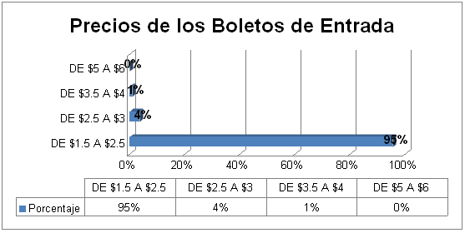

El mercado recreativo en tanto en Naranjal como en sus alrededores definen un estándar de precios a sus servicios el precio que bordea el $ 1.5 y 2.5 es el que en su mayoría cobran estos complejos por concepto de entradas.

**PREFERENCIAS RECREACIONALES**

**TABLA No.2.9. PREFERENCIAS RECREACIONALES**

|  |  |  |  |
| --- | --- | --- | --- |
| PREFERENCIAS RECREACIONALES | Frecuencia | Porcentaje | Porcentaje Acumulado |
| ACUATICOS | 288 | 95% | 95% |
| DEPORTIVOS | 11 | 4% | 99% |
| DE MESA | 3 | 1% | 100% |
| AMBOS | 0 | 0% | 100% |
| Total | 302 |  |  |

Elaborado por los autores.

**GRAFICO No.2.6 PREFERENCIAS RECREACIONALES**

Entre las actividades recreacionales que son mas asistidas en los complejos de Jesús María y Naranjal y de mayor preferencia son las actividades acuáticas estando en primer lugar con un 95% de aceptación entre las personas que asisten a complejos y aquellas que aunque no asisten prefieren las actividades acuáticas que las deportivas.

En segundo lugar están las Deportivas con un 4% de preferencia, quedando en tercer puesto los juegos de mesa. Y por ultimo al no existir un lugar que brinde ambas distracciones bajo una misma infraestructura las personas encuestadas obtuvo un 0% pero quedando con la inquietud en muchos encuestados sobre la ubicación de un Complejo que brinde ambas alternativas.

**PAGAR UN PRECIO ADICIONAL AL QUE ACTULAMENTE SE PAGA**

**TABLA No.2.10. PAGO DE UN VALOR DICIONAL**

|  |  |  |  |
| --- | --- | --- | --- |
| VALOR ADICIONAL AL  PRECIO | Frecuencia | Porcentaje | Porcentaje Acumulado |
| Si | 292 | 76% | 76% |
| NO | 16 | 4% |  |
| DEPENDE DEL PRECIO | 76 | 20% | 96% |
| Total | 384 |  |  |

Elaborado por los Autores

**GRAFICO No.2.7 PAGO DE UN VALOR ADICIONAL**

Aunque el mercado en la pregunta anterior definía un precio estándar para el servicio recreacional sea cual fuere la índole “Acuático o Deportivo” en la presente pregunta nos da a comprender que si estaría dispuesto a pagar un valor adicional 76% por motivo de que en una misma infraestructura se le brinden ambas distracciones y tan solo un 20% estaría a la expectativa de saber el precio del mismo para decidir su asistencia solo el 4% está dispuesto a pagar el mismo precio que actualmente paga.

**PRECIOS DISPUESTOS A PAGAR**

**Tabla No.2.11. PRECIOS DISPUESTOS A PAGAR**

|  |  |  |  |
| --- | --- | --- | --- |
| PRECIO DISPUESTO A PAGAR | Frecuencia | Porcentaje | Porcentaje Acumulado |
| DE $1.5 A $2.5 | 360 | 94% | 94% |
| DE $3 A $4 | 22 | 6% | 99% |
| DE $4 A $5 | 2 | 1% | 100% |
| Total | 384 |  |  |

Elaborado por los autores

**GRAFICO No.2.8 PRECIOS DISPUESTOS A PAGAR**

De acuerdo con los resultados obtenidos en la tabulación de esta pregunta se tiene que el 94% de los encuestados estarían dispuestos a pagar un adicional siempre y cuando este dentro del 1.5 hasta 2.5, recordar que el precio del mercado en rangos es el mismo al de esta sección. Por tal motivo el precio más alto al que podríamos promocionar los Boletos de entrada serian $ 2.5 dólares.

El precio en la mayoría de complejos es de 1.5 sean estos acuáticos o deportivos por ende habría en excedente para el incremento no mayor a 1 dólar.

Tan solo el 6% de las personas encuestadas estarían de acuerdo con un precio que oscile entre 3 a 4 dólares

**¿CON QUIEN ASISTE?**

**TABLA No.2.12. ¿CON QUIEN ASISTE?**

|  |  |  |  |
| --- | --- | --- | --- |
| CON QUIEN ASISTE | Frecuencia | Porcentaje | Porcentaje Acumulado |
| CON FAMILIA | 193 | 50% | 50% |
| CON AMIGOS | 191 | 50% | 100% |
| Total | 384 |  |  |

Elaborado por los autores

**GRAFICO No.2.9 ¿CON QUIEN ASISTE?**

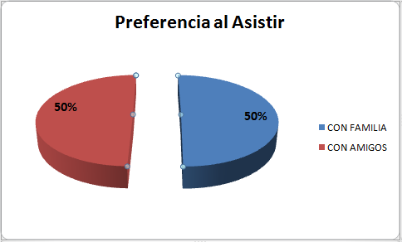

En esta pregunta nos refleja que la motivación para asistir a un complejo no solo se da por intención familiar sino también por la reunión con amigos, básicamente esta pregunta deja la puerta abierta al trabajo promocional que se le puede dar al complejo y no solo direccionar las estrategias publicitarias hacia un segmento “familia” si no también la posibilidad de reunión de amigos.

De cierta forma se puede aprovechar esta paridad en relación a la asistencia ya que si las personas asisten con amigos hacia el complejo se podría trabajar en tratar de estimular al asistente para que la próxima vez lo realice con su familia.

**CONFORMIDAD CON LOS COMPLEJOS ASISTENTES**

**TABLA No.2.13. SATISFACIÓN CON LOS COMPLEJOS DONDE ASISTE**

|  |  |  |  |
| --- | --- | --- | --- |
| SATISFACCION CON LOS COMPLEJOS EXISTENTES | Frecuencia | Porcentaje | Porcentaje Acumulado |
| MUY CONFORME | 54 | 14% | 14% |
| POCO CONFORME | 183 | 48% | 62% |
| ME ES INDIFERENTE | 65 | 17% | 79% |
| Total | 302 |  |  |

Elaborado por los autores

**GRAFICO No.2.10 SATISFACCION CON LOS COMPLEJOS DONDE ASISTE**

De acuerdo con los resultados obtenidos después de la tabulación de las encuestas se obtiene que un 48% de los encuestados que respondieron de manera positiva a la pregunta 1 Asiste a un complejo recreacional están poco conforme con el servicio y los beneficios que pueden obtener en el complejo donde asisten, un 17% le es indiferente el trato o la calidad de servicio que le den y un 14% del total de los encuestados están conformes con los servicios que les brinda en el complejo al cual asisten.

**DISPOSICIÓN AL CAMBIO DEL COMPLEJO RECREACIONAL**

**TABLA No.2.14. DISPOSICIÓN AL CAMBIO**

|  |  |  |  |
| --- | --- | --- | --- |
| DISPOSICIÓN AL CAMBIO | Frecuencia | Porcentaje | Porcentaje Acumulado |
| SI | 267 | 70% | 70% |
| NO | 35 | 9% | 79% |
| Total | 302 |  |  |

Elaborado por los autores.

**GRAFICO No.2.11 DISPOSICIÓN AL CAMBIO**

De todas las personas que respondieron si asisten a complejos deportivos el 88% si estaría dispuesto a asistir a un nuevo complejo bajo el parámetro de ofrecerles ambos tipos de distracción, Acuático y Deportivos bajo una misma infraestructura, no obstante un 12% de las personas encuestadas confirman su postura de lealtad hacia el complejo donde asisten.

Este resultado nos confirma la que las personas que actualmente asisten a complejos no se encuentran conformes y que además estarían dispuestos a cambiar de lugar al que suelen ir a recrearse.

**ASPECTOS QUE INFLUYEN EN LA DECISION DE ASITIR A UN COMPLEJO**

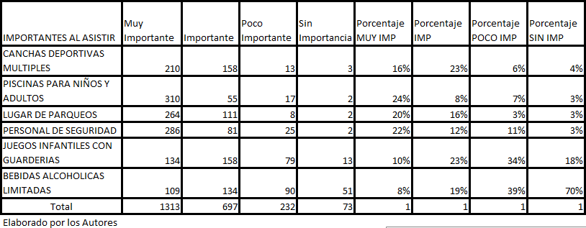**TABLA No.2.15. ASPECTOS QUE INFLUYEN EN LA DECISION DE ASISTIR A UN COMPLEJO**

**GRAFICO No.2.12 ASPECTOS IMPORTANTES QUE INFLUYEN EN LA DECISION DE ASISTIR A UN COMPLEJO**

**GRAFICO No.2.12.1 ASPECTOS MENOS IMPORTANTES QUE INFLUYEN EN LA DECISION DE ASISTIR A UN COMPLEJO**

Del 100% de las personas que fueron encuestadas se han tomado los aspectos que para ellos son relevantes a la hora de tomar la decisión de asistir a un complejo. Ya que el complejo Johavey tiene la infraestructura para poder cumplir con estos aspectos y en areas de buscar tanto la satisfacción de los clientes como la eficiencia económica del complejo se elaboraran planes con prioridad 0 y 1 en la cual se llevan a cabo planes para tomar medidas ante las necesidades del mercado quedando establecidas de la siguiente manera.

Se considerara como prioridad 0 en la ejecución de planes aquellos que:

* En la tabulación de la presente alcancen resultados porcentuales mayores al 20% los cuales se implementaran en la reapertura del complejo.
* Los que afecten de cierta medida negativa la perspectiva del consumidor de nuestros servicios
* Los que con su implementación sean puente para obtener mayores ingresos por concepto de entradas.

De esta forma para la ejecución del plan se tomaran los aspectos que a continuación se enlistan como prioridad 0 los cuales se ejecutaran con la reapertura del complejo.

* Piscinas para Niños y Adultos
* Personal de Seguridad para el complejo
* Lugares de Parqueos
* Canchas deportivas

Por ende los aspectos que estén con prioridad 1 serán llevados a cabo a la medida que el mercado lo vaya demandando y cuando se tengan los recursos necesarios para llevarlos a cabo, tomar en cuenta que estos aspectos han sido valorados por los potenciales consumidores y por ende se entiende que no es afán o decisión de asistir el que el complejo se preocupe de manera primaria de:

* Juegos infantiles
* Limitar el consumo de Bebidas Alcohólicas

**FRECUENCIA DE USO DE LAS INSTALACIONES DEL COMPLEJO**

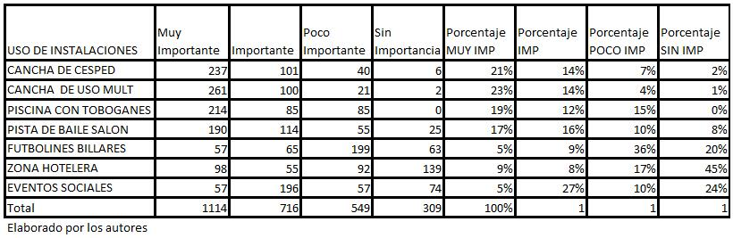**TABLA No.2.16. FRECUENCIA DEL USO DE LAS INSTALACIONES DEL COMPLEJO**

**GRAFICO No.2.13 FRECUENCIA DE USO DE LAS INSTALACIONES DEL COMPLEJO**

**GRAFICO No.2.13.1 POCO USO DE LAS INSTALACIONES**

Para esta pregunta se realizara de la misma forma en que se realizo la pregunta anterior de tal menera que las intalaciones que recibiran mayor atencion son:

* Cancha de Cesped
* Cancha Multiuso
* Piscinas de Adultos y Niños con Toboganes
* Pista de Baile

De esta forma las actividades secundarias que se tomaran como prioridad 1 estan:

* Billares y Futbolines
* El salon de Eventos
* Zona Hotelera o Cabañas.

Siendo el resultado de las encuestas con mas del 50% de la preferencia a utilizar por parte de los clientes estan entre las areas de prioridad 0 Y tan solo 2 areas con poco interes para nuestros potenciales clientes llegando a mas del 60% de bajo interes a utilizarlos.

**MEDIOS PUBLICITARIOS**

**TABLA No.2.17. MEDIOS PUBLICITARIOS**

|  |  |  |  |
| --- | --- | --- | --- |
| MEDIOS PUBLICITARIOS | Frecuencia | Porcentaje | Porcentaje Acumulado |
| DIARIO | 7 | 2% | 2% |
| VOLANTES | 25 | 8% | 11% |
| RADIO | 71 | 24% | 34% |
| BOCA A BOCA | 199 | 66% | 100% |
| Total | 302 |  |  |

Elaborado por los autores

**GRAFICO No.2.14 MEDIOS PUBLICITARIOS**

De acuerdo con los resultados obtenidos en las encuestas nos muestra que el 66% de las personas que asistieron a un Complejo Deportivo fueron motivadas por el comentario generado entre conocidos o familiares, los cuales han culminado en que haya tomado la decisión de asistir al complejo, en segundo lugar estan las cuñas radiales las cuales fueron escuchadas por el 25% de las personas que en la presente encuesta contestaron de manera positiva a la primera pregunta. Seguido de un 8% por concepto de repartir masivamente hojas volantes para asi atraer a mas clientes.

**FRECUENCIA CON QUE SE ESCUCHO EL ANUNCIO**

**TABLA No.2.18. FRECUENCIA DE PUBLICIDAD**

|  |  |  |  |
| --- | --- | --- | --- |
| FRECUENCIA DE PUBLICIDAD | Frecuencia | Porcentaje | Porcentaje Acumulado |
| UNA VEZ A LA SEMANA | 12 | 4% | 4% |
| MAS DE DOS A LA SEMANA | 12 | 4% | 8% |
| MAS DE DOS AL MES | 27 | 9% | 17% |
| UNA VEZ AL MES | 251 | 83% | 100% |
| Total | 302 |  |  |

Elaborado por los autores

**GRAFICO No.2.15 FRECUENCIA DE PUBLICIDAD**

Con la tabulacion de las encuestas se obtuvo que el 83% de personas que asistieron a un Complejo Recreacional se enteraron o escucharon buenos comentarios con una muy baja frecuencia tan solamente lo escucharon una vez al mes. En segundo lugar el 9% de las personas escucharon publicidad de complejos en una frecuencia de mas de dos veces al mes, y el 4% reestante escucho publicidad o comentarios una vez a la semana.

2.3.6 CONCLUSIONES DE LA INVESTIGACION DE MERCADO

Una vez terminado de tabular las encuestas y de haber finalizado el estudio de mercado se concluye lo siguiente de acuerdo a los objetivos específicos planteados para la presente:

Con respecto a las actividades recreacionales que son de preferencia por nuestros potenciales clientes tenemos que para los moradores de Jesús María y Naranjal las actividades:

* Acuáticas
* Deportivas

Gozan de mayores preferencias seguidas por la distracción que les puede proporcionar una pista de baile o de reuniones sociales.

Así también entre sus preferencias no se encuentran marcadas estas:

* Las aéreas de juegos de mesa entre ellos Futbolines y Billares
* Uso área hotelera o Zona de Camping.

Haciendo de esta manera que los esfuerzos en otorgar un servicio distintivo ante la competencia sean dirigidos hacia las aéreas que tienen mayor aceptación y es allí donde apuntaran las estrategias de Marketing.

Si tomamos en cuenta que de las 384 personas que nos sirvieron como base para realizar las encuestas:

* El 79% nos indico que si asistía o si asistió en algún momento a un complejo recreacional,
* Siendo un 21% de los encuestados que asistieron en algún momento a un complejo y ya no asisten o que nunca han asistido.

Da la pauta para estimar que de nuestra población objetivo 15,276 habitantes aproximadamente 12,068 personas estarían como marco referencial de los clientes que podríamos captar para la cual:

Se estima que un 88% de las personas que asisten a complejos estarían dispuestos a cambiarse.

Arrojaría un total de **10,619 habitantes** que a la apertura del complejo seguido por el plan publicitario serian nuestros clientes que al menos irían 1 vez al Complejo deportivo Johavey para conocer esta nueva opción de Recreación Familiar.

Dado que para los habitantes de Jesús María y Naranjal sus mayores preferencias están entre las actividades Acuáticas y Deportivas, se reforzaran estas actividades con servicios que hemos catalogado como prioridad 0 de ejecución ya que de los resultados obtenidos nos damos cuenta que juegan como factor de decisión para asistir a un complejo los cuales son:

* Personal de Seguridad para el complejo
* Lugares de Parqueos

A mas de los óptimos cuidados a la infraestructura deportiva y Acuática así como también la atención que se le pueda brindar a los clientes para estos le es importante que el complejo tenga una amplia Zona de Parqueos y que exista Personal de Seguridad que ellos puedan ver tanto en la zona de parqueos como en la del interior del complejo.

Con lo que respecta al valor de las entradas si bien es cierto que el resultado del presente estudio arrojo como rango de precios $1.5 a $2.5 y dado que el mercado recreacional valora la entrada a sus instalaciones en $1.5 al preguntarle acerca de su disposición al cambio del complejo donde asiste teniendo en cuenta que podría pagar un precio más alto al que actualmente paga el estudio arrojo:

* Una aceptación del 76% del total de encuestados que estarían a dispuestos a pagar un valor adicional por tener en una misma infraestructura ambos espacios recreacionales acuáticos y Deportivos.
* Dejando con un 4% a aquellas personas que no desean que el precio varíe aun cuando se le ofrezca servicios adicionales.
* Un 20% de las personas encuestadas estarían a la expectativa del precio que pueda tener dicho valor de entrada para poder decidir si asistir o no.

No obstante aunque existe una predisposición a un pago adicional también es claro recalcar que estas mismas personas no desean salirse del rango de $1.5 a $2.5 puesto que el resultado de las encuestas se obtuvo que:

* El 94% de las personas encuestadas siguen deseando que el precio no sea mayor de ese parámetro.

Por tal motivo al momento de establecer el precio a pagar por concepto de entradas se deberá evaluar económicamente cual deberá ser dicho valor para que pueda llenar las expectativas tanto de los clientes como de la rentabilidad del proyecto.

Los resultados de las encuestas arrojaron también información sobe la promoción de los complejos existentes los cuales son:

* La mayor propaganda que han recibido los Complejos son los realizados de Boca a Boca por parte de las personas que asistieron a estos Complejos y los recomendaron o hablaron de él a otras personas.
* Ante la realidad de las asistencias de las personas a los complejos se observa que esta práctica debe ser apoyada por publicad.
* Para lo cual el estudio demuestra con un 24% de aceptación y resultados que las cuñas radiales han sido una de las más escuchadas.
* Seguido por la divulgación de volantes publicitarias entra ambos sectores con un 8% de aceptación.
* El 83% de las personas que escucharon o leyeron avisos publicitarios de complejos lo atendieron una vez al mes y solo el 9% lo atendieron dos veces en un mismo mes
* Por ende la participación de la publicidad deberá ser evaluada económicamente para apuntar a tener una participación representativa en Radios o en repartición de volantes preferiblemente una vez a la semana.

**2.4 PROMOCION DEL COMPLEJO**

2.4.1. MERCADEO ESTRATEGICO

2.4.1.1 MISION

El complejo JOHAVEY tiene como misión poner al servicio de los moradores un excelente equipo humano para poder permitir fortalecer la integración familiar y de amistad, atendiendo las necesidades actuales y futuras de orden recreacional de todos nuestros clientes.

2.4.1.2 VISION

Alcanzar la excelencia como complejo deportivo y recreacional, ofrecer servicios de calidad y ser líder referente de otros complejos, optimizando todos los recursos de la organización en beneficio de los consumidores.

2.4.2 OBJETIVOS DE MARKETING

4.4.2.1 OBJETIVOS GENERALES

Posicionar en la mente del consumidor como el mejor complejo deportivo y aumentar ventas.

4.4.2.2 OBJETIVOS ESPECIFICOS

1. Recuperar clientes que una vez asistieron al complejo.
2. Promocionar eficientemente al complejo como un lugar de diversión en los dos servicios brindados.
3. Aumentar las ventas en 20% anual

2.4.3 ANALISIS FODA

En el presente análisis podremos analizar la situación del complejo en lo que respecta a sus Fortalezas, Oportunidades, Debilidades y Amenazas las mismas que nos ayudaran a implementar medidas y acciones correctivas que provoquen mejoras sustanciales en la ejecución de la Misión. Así también nos ayudaran a prever escenarios anticipados que se puedan producir en el mercado.

**FORTALEZAS**

A continuación se detallan aquellos tópicos que pueden usarse para realzar el posicionamiento del complejo Johavey en el mercado.

* No se posee competidor directo, tenemos los dos servicios (acuáticos y deportivos) en el mismo lugar.
* Poseemos una cancha de futbol reglamentaria en perfectas condiciones y una amplia infraestructura.
* Amplias zonas de parqueo.
* Percepción positiva ante la reapertura del complejo
* No se incurrirá en gastos de agua

**OPORTUNIDADES**

En la presente se detallan las oportunidades que nos brinda el mercado para poder ejecutar en los planes y estrategias que nos den como resultado mejor penetración en el mercado y realcen la imagen del complejo

* La falta de lugares de reunión familiar o de amistades.
* La poca promoción de los complejos competidores
* Poseer Infraestructura para realizar eventos Sociales tanto públicos como privados

**DEBILIDADES**

En esta sección se detallan los contratiempos que nos podrían dejar con una desventaja con respecto a la competencia.

* No poseer servicios que ofrece la competencia como: piscinas de aguas termales
* No poseer servicios hoteleros
* La percepción del cliente a que todos los servicios tenga un mismo valor sin discriminar el valor agregado que reciben.

**AMENAZAS**

En la presente se detallaran las posibles amenazas que podríamos tener no solo de la competencia sino también de factores que pueden llegar a afectar a todo el mercado recreacional en Jesús María y Naranjal.

* Que la competencia empiece a realizar promociones.
* Escasez de servicios básicos.
* Impactos en el factor económico en las familias pertenecientes al mercado objetivo.

2.4.4 ANALISIS DE LAS MATRICES

2.4.4.1 SITUACION COMPETITIVA: CINCO FUERZAS DE PORTER

El modelo propuesto por Michael Porter en identificar las fuerzas que determinen la intensidad de la competencia que se tiene en un segmento que permite desarrollar una ventaja competitiva ante los rivales.

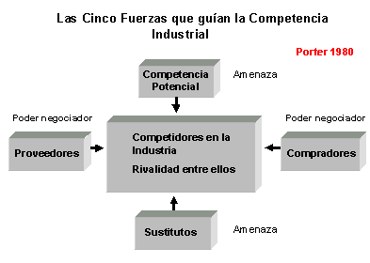**FIGURA No.2.2 CINCO FUERZAS DE PORTER**

**1. Amenaza de entrada de nuevos competidores.**

Esta amenaza es muy baja en la entrada de nuevos competidores porque la barrera de entrada es alta debido a que la inversión para este tipo de complejos es muy costosa al construir un complejo de las mismas dimensiones que ofrece JOHAVEY.

**2. Rivalidad entre competidores.**

La rivalidad entre competidores es baja dado que solo existen 2 competidores pero JOHAVEY posee una ventaja competitiva al poseer una infraestructura más grande y el poder ofrecer mayores servicios que los competidores.

**3. Poder de negociación de los proveedores.**

Poder de negociación en los proveedores no existe ya que los insumos necesarios para el mantenimiento del complejo se los encuentra con facilidad en puntos de venta de la Cuidad de Guayaquil.

**4. Poder de negociación de los compradores.**

El poder de negociación de los compradores si es un problema porque hay clientes que les da lo mismo asistir o no asistir a un complejo deportivo.

**5. Amenaza de ingreso de productos sustitutos.**

Si tenemos amenaza de productos sustitutos de nuestros competidores al brindar los mismos servicios que el complejo JOHAVEY.

2.4.4.2 MATRIZ FOOT, CONE Y BELDING (FCB)

A través de la matriz FCB, se puede analizar el proceso de elección de compra en los consumidores y que los motiva al momento de preferir un centro de recreación familiar.

**MODO INTELECTUAL.**

Los consumidores se basan en la razón lógica y hechos.

**MODO EMOCIONAL**

Los consumidores se basan en emociones sentidos e intuición.

**IMPLICACION DEBIL**

Representa para los consumidores una decisión fácil de compra.

**IMPLICACION FUERTE**

Representa para los consumidores una decisión fácil de compra.

**FIGURA No.2.3 MATRIZ FCB**

|  |  |  |  |  |
| --- | --- | --- | --- | --- |
|  |  | MATRIZ FCB |  |  |
|  |  |  |  |  |
| IMPLICACION |  | Modo Intelectual | Modo Emocional |  |
| Fuerte | Aprendizaje | Afectivo |  |
|  | (i,e,a) | (e,i,a) |  |
| Débil | Rutina | Hedonismo |  |
|  | (a,i,e) | (a,e,i) |  |
|  |  |  |  |  |
|  |  |  |  |  |
|  | a= actúa | e= evalúa | i= investiga |  |
|  |  |  |  |  |

*ANALISIS DE LA MATRIZ FCB*

De acuerdo al resultado la pregunta No. 11 de la encuesta en la que mide los aspectos importantes para asistir a un complejo deportivo los resultados por parte de los consumidores son: que en un complejo debe de poseer una infraestructura acuática para niños donde demuestran su preocupación que los niños se diviertan.

Por esta razón al momento de evaluar la matriz observamos que existe una implicación fuerte de compra del modo emocional, cayendo en el cuadro afectivo por parte de los consumidores con hijos en la que el proceso de decisión de compra tiene la siguiente secuencia: evalúa, investiga y actúa.

2.4.5 DEFINICION DEL MERCADO

2.4.5.1 SEGMENTACION

Nuestra segmentación estará dirigida específicamente al cantón Naranjal y a la parroquia Jesús María perteneciente a la Provincia del Guayas y tomaremos como futuros clientes potenciales al Cantón Milagro y la Ciudad de Guayaquil.

Entre las características de nuestros clientes potenciales tenemos: a personas con edades comprendidas entre 15 y 49 años que poseen algún negocio propio o empleados que solo trabajen hasta media jornada los fines de semana y jóvenes con algún tipo de ingresos o mesadas.

**TABLA No.2.19 SEGMENTACION**

|  |  |  |
| --- | --- | --- |
| SEGMENTO | JÓVENES | ADULTOS |
| EDADES | 15-35 | 36-49 |
| CICLO DE VIDA FAMILIAR | Hombres y mujeres  solteros con o sin hijos | Hombres y mujeres  solteros con o sin hijos |
| ESTILO DE VIDA | Recreación | Recreación |

ELABORADO POR LOS AUTORES

**ESTRATEGIAS A USAR:**

*Estrategia de diferenciación basada en el Mix de servicios: Acuáticos Deportivos*

La estrategia que vamos a implementar es la de diferenciación, nos basamos en esta estrategia porque el complejo JOHAVEY posee los dos servicios juntos y se diferencia de los competidores que solo pueden brindar un solo servicio a los consumidores.

2.4.6 MARKETING MIX

**PRODUCTO**

El complejo JOHAVEY pone a disposición sus instalaciones para que los moradores de diferentes sectores disfruten de los servicios ofrecidos Acuáticos y deportivos, con amplias y modernas instalaciones facilitando la recreación familiar y de amistad.

**PRECIO**

Nuestro precio establecido es de $2.00 adulto, 0.75 niños y 0.50 personas de la tercera edad.

Después de haber realizado la investigación de campo y recopilado toda la información de las encuestas nos dio información relevante en que los consumidores estarían dispuestos a pagar dicho valor.

**PLAZA**

Esta ubicado en la Parroquia Jesús María en el Km. 60 de la vía Guayaquil-Machala a 800 m. de la vía Cuenca Molleturo, perteneciente al Cantón naranjal en la provincia del Guayas el cual se parroquializo el 13 de diciembre de 1960, mediante decreto legislativo s/n que fue publicado en el Registro Oficial # 85 en igual fecha.

El complejo está rodeado de 11 recintos pertenecientes a la parroquia Jesús María los cuales son: Las Mercedes, Aguas Calientes, Cacao Loma, San Francisco, las Cooperativas 18 de Noviembre, 6 de Marzo, Unidos venceremos, San José, El Limón, San Juan L a Montañita.

Es de fácil acceso al encontrarse en la carretera principal y esta a la vista de la personas.

**PROMOCION**

La promoción es una herramienta fundamental que nos permitirá dar a conocer nuestros servicios ofrecidos y captar más demanda de mercado.

Se llevara a cabo de la siguiente manera:

1. Visitando establecimientos educativos para venderle los paquetes promocionales.
2. Repartir volantes promocionando eventos como festivales de comida criolla, fiestas culturales entre otras.

**PUBLICIDAD**

**Radial.** Se sacaran 24 cuñas publicitarias en ciertas emisoras radiales en las que especifique los servicios del complejo la cual tendrá un valor anual de 600 dólares al año.

**Revistas.** Se sacaran 24 reportajes en revistas y diarios dominicales en los que se puedan apreciar fotos del complejo contemplando sus dimensiones y servicios los cuales tendrán un costo de 600 dólares al año.

**Rodante.** Se pondrá en marcha una camioneta en la que se pueda apreciar una valla describiendo el complejo JOHAVEY el cual tendrá un costo de 1,440 dólares.

Tomando en cuenta que en la inversión de la publicidad se refleja directamente un aumento de la demanda, se estima para esto un 20% anual con un incremento en el gasto de publicidad del 5%.

2.4.7 ESTRATEGIAS DE COMUNICACION

2.4.7.1 PLAN OPERATIVO

Los instrumentos de comunicación a usar son los siguientes:

**1.- PUBLICIDAD**

Slogan

**FIGURA No.2.4 INSTALACIONES DEL COMPLEJO**

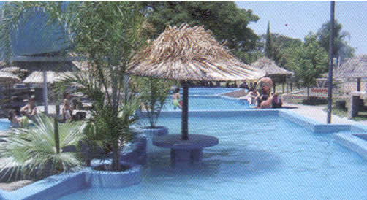

*En JOHAVEY obtienes el DOBLE DE DIVERSION*

**2.- MERCADO DIRECTO**

**Dípticos**

Se elaboraran un díptico informativo del complejo JOHAVEY, el mismo que tendrá un costo 240 dólares al año y contendrá la siguiente información:

Tema de actualidad de eventos a realizarse en el complejo deportivo.

Eventos realizados días posteriores.

**CAPITULO III**

ESTRUCTURA ORGANIZACIONAL OPERATIVO Y ESTUDIO TECNICO

**3.1 DEFINICIÓN DE LA ESTRUCTURA ORGANIZACIONAL DEL COMPLEJO JOHAVEY.**

El tipo de estructura organizacional que se llevara en el Complejo será de manera Consultiva, por lo tanto las funciones que desempeñaran cada uno de los empleados del complejo no solo serán de ejecución de políticas y órdenes dictadas por el jefe inmediato o por las políticas y definiciones del directorio, si no que a su vez también el empleado tendrá la potestad de tomar decisiones que sean de prioridad 0 o de ejecuciones inmediatas que no necesariamente influyan en la estructura financiera de control de gastos en el complejo.

Sin dejar a un lado la jerarquía del administrador el cual a mas de otorgar el ejecútese de dicha decisión aportara a la evaluación inmediata a fin de que el inconveniente se solucione de forma efectiva y con sentido a reducir costos innecesarios.

De esta manera el administrador del complejo en conjunto con los empleados y con el gerente se reunirán de manera en que la comunicación sea lo más horizontal posible.

Por otra parte el directorio se reunirá con el gerente para la elaboración de los planes y mediciones de resultados, los mismos que serán comunicados a todos los empleados con el afán de que todo el grupo de labores trabajen de manera mancomunada, sabiendo cada uno los objetivos de todas las aéreas con el fin de una mayor aportación de ideas o comentarios que produzcan mejoras en el servicio al cliente, reducción de costos y mayores ingresos.

**FIGURA No. 2.5 ORGANIGRAMA**

**Elaborado por los autores**

**3.2 DEFINICION Y ASPECTOS ADMINISTRATIVOS Y OPERATIVOS DEL CARGO**

De tal manera la estructura se detallara por:

**COMITÉ DIRECTIVO:** El mismo que estará conformado por el dueño del complejo y las tres áreas de planificación Tesorería, Contabilidad y Marketing, adicional a estos el Administrador General.

Dicho comité se encargara de la planificación, organización y evaluación de los planes y estrategias de cada una de las áreas de planificación y de elaborar la planeación estratégica para el complejo.

Cada una de las áreas de Planificación jugaran un rol con el fin de atraer a nuevos clientes es por esto que ellos forman parte de la nomina ya que tendrán las siguientes responsabilidades.

**TESORERIA:** Controlar, evaluar y ejecutar pagos a proveedores, empleados además de ser la persona encargada de disponer del efectivo que se pueda utilizar dentro del mes de operación del complejo.

**CONTABILIDAD:** Encargado de llevar toda la parte contable y de registro del complejo así como también los asuntos de carácter tributario.

**MARKETING:** Es la cara del complejo ante los clientes. Elabora y lleva acabo los planes promocionales en sus diversas formas aprobadas por el comité.

**ADMINISTRADOR GENERAL DEL COMPLEJO:** El presente cargo es el canal por al cual se difunde a todas las áreas del complejo la directriz y las metas que se desean alcanzar como Complejo así también es el encargado de la ejecución y de todas las tareas que conlleven a la normal operatividad del complejo. De tomar decisiones que resuelvan problemas con índoles de satisfacción del cliente, operatividad y cuidado de las instalaciones asignadas a ellos.

El Administrador General tendrá la potestad de ejecutar algún plan de contingencia o decisiones sin llegar a Comité Directivo siempre y cuando estos no afecten de manera gravitante a la estrategia financiera.

**ASISTENTES:** Los asistentes serán los encargados de ejecutar las tareas cotidianas que tengan que ver con el aseo, mantenimiento, cuidados y atención a los clientes en caso de que uno de los sectores donde nuestros clientes lo requieran. Así también tendrá participación en las actividades eventuales que pueda requerir el complejo.

**SEGURIDAD:** Encargado de controlar y de administrar seguridad a todo el complejo, ya sea en el área de parqueos como en todas las instalaciones del mismo. Preferentemente estará ubicado uno en la puerta de entrada al complejo y el segundo estará encargado de la seguridad general del complejo.

3.2.1 ASPECTOS ADMINISTRATIVOS Y ESTRUCTURA SALARIAL

La escala Salarial para todos los empleados se compondrá solo de una parte Fija en la cual se establecerá de acuerdo al cargo, a los años de servicio que tenga el empleado

Los pagos salariales se realizaran de manera mensual según la escala de funciones establecida en el organigrama el cual quedara de la siguiente manera:

Dado que los integrantes del Comité Directivo a más de pertenecer al comité también realizan labores para el complejo se les designa una estructura salarial para ellos.

**COMITÉ DIRECTIVO**

*Sueldo Mensual*

**TABLA No 3.1 SUELDO MENSUAL SEGÚN LAS AREAS FUNCIONALES DEL COMPLEJO ¨JOHAVEY¨**

|  |  |
| --- | --- |
| **Cargo** | **Salario** |
| **Tesorería** | $ 350 |
| **Contabilidad** | $ 350 |
| **Marketing** | $ 350 |

**Administrador**

|  |  |
| --- | --- |
| **General del complejo** | **$ 300** |

**Auxiliares**

|  |  |
| --- | --- |
| **Cargo** | **Salario** |
| **Área Deportiva** | $ 250 |
| **Área Acuática** | $ 250 |
| **Auxiliares ( 4 )** | $ 100 |
| **Seguridad ( 2 )** | $ 80 |

De esta forma quedarían establecidos los salarios de las personas que laboraran en el complejo, los sueldos no serán de manera rígida durante la duración del proyecto se estiman aumentos de sueldo que vendrán relacionados directamente con el crecimiento de las ventas.

*SUPUESTO PARA EL AUMENTO SALARIAL*

Se tomara en cuenta el total del excedente de ingreso entre un periodo anual a otro y a dicho excedente se tomara el 10% y serán repartido de manera uniforme entre todos los empleados del complejo.

**CAPITULO IV**

ANALISIS FINANCIERO

**4.1 ESCENARIO DE REACONDICIONAMIENTO DEL COMPLEJO**

4.1.1 INVERSION EN REACONDICIONAMIENTO

En el detalle del reacondicionamiento que debería de tener el complejo se encuentran como prioridad los baños, Cancha Multiuso, Juegos Infantiles, Portón Delantero entre otros siendo estos rubros detallados a continuación:

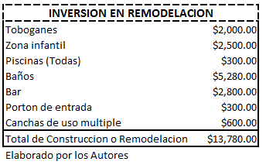**TABLA 4.1. INVERSION EN REMODELACION**

**EQUIPOS Y HERRAMIENTAS**

Entre los equipos y las herramientas que se utilizaran a diario se tomo como consideración las cotizaciones realizadas en distintos lugares en la ciudad de Guayaquil, entre los locales mas importantes para adquirir estos equipos están, Easy Comp. Para los equipos computacionales, para los equipos de seguridad en Segurpro S.A, entre otros.

**TABLA 5.7. INVERSION EN EQUIPOS Y HERRAMIENTAS**

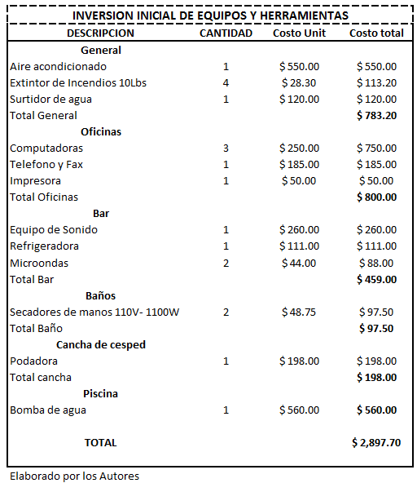

**MATERIALES E IMPLEMENTOS**

Entre los materiales e Implementos se comprenden a todos aquellos insumos que necesitan ser adquiridos en el año 0 pero que también se necesitara de su reposición por el tiempo que dure el proyecto. Se estimaron cotizaciones en Papelerías, Tiendas de productos Químicos y artículos de Bazar que realizan ventas de estos producto al por mayor.

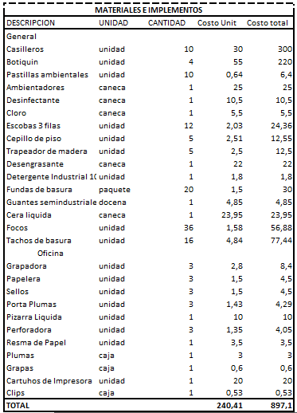**TABLA 4.3. MATERIALES E IMPLEMENTOS**

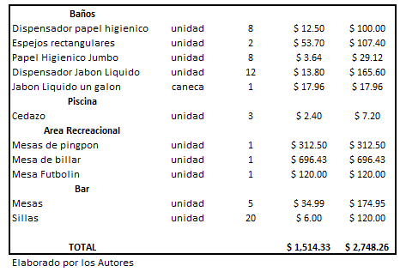

4.1.2 DETERMINACIÓN DE EGRESOS

Se determinaron los Egresos en función de la inversión que necesita el complejo para recuperar el 100% de operatividad.

La inversión Inicial incluyen los costos de reacondicionamiento que ascienden a $ 13,780.00 y a eso sumado los Equipos, maquinarias, vehículos, materiales, Implementos y capital de trabajo que es el soporte financiero que podrá cubrir cualquier eventualidad en los primeros dos meses de ejecución del proyecto. Este capital de trabajo ha sido tomado del total de los costos de mantenimiento los cuales estos suman un total de $ 46.715,95.

**TABLA 4.4. INVERSIÓN INICIAL**

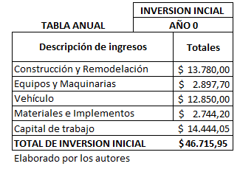

4.1.3 DETERMINACIÓN DE INGRESOS

Los ingresos que percibirá el complejo vendrán de tres vertientes las cuales serán:

* Ingresos de boleterías “Entradas”
* Alquiler de Canchas Deportivas entre semanas
* Venta de los paquetes recreacionales o alquiler de instalaciones tanto a instituciones educativas de la zona como a instituciones privadas.

Según los resultados del análisis de mercado se espera la siguiente estructura de ingresos:

**POR CONCEPTO DE ENTRADAS**

Los valores que se percibirán por concepto de entradas al complejo vienen determinados tanto a la capacidad del complejo, a la promoción y publicidad del complejo y a los resultados expuestos en la investigación de mercados donde se consulto a los moradores si estarían dispuestos a cambiar su asistencia a otro complejo donde se le ofrezcan tanto distracciones deportivas como acuáticas.

El valor hace referencia a las personas que asistirán los días Sábados y Domingos, se estima de acuerdo a la investigación de campo realizada a otros complejos similares una estructura de asistencia definida en:

70% De los asistentes son Personas mayores de edad.

20% De los asistentes son Niños y Niñas menores de 12 años.

10% De los asistentes son Personas de la 3er Edad.

Se estima una asistencia los fines de semana “Sábados y Domingos” de 255 personas con una distribución del ingreso. Luego del segundo mes de apertura del complejo se espera que la asistencia al mismo se aumente un 15% mensual y siendo estable en un 20% a partir del segundo año de puesta en marcha del proyecto. Este porcentaje se sustenta en la capacidad que tiene el complejo, en los resultados que arrojo el estudio de mercado y en la inversión de publicidad y marketing que tendrá el complejo cuyo objetivo primario será el conseguir este crecimiento de demanda puesto que el mercado no se encuentra incentivado a la asistencia***. 1) Ver Tabla 4.5***

**ALQUILER DE CANCHAS DEPORTIVAS**

Para estimar los valores por ingreso sobre el alquiler de las canchas deportivas se toma como referencia la asistencia al Complejo Deportivo Siempre Campeones, así también se evalúa la capacidad que tiene nuestra infraestructura para ofrecer este servicio.

Al evaluar la capacidad del complejo y los horarios de atención se estima:

El horario de Atención para el alquiler de Canchas será de lunes a viernes para la cual se necesita previa reservación en los siguientes horarios

* De 9:00 a 13:00 PM 4 horas de uso
* De 14:00 a 22:00 PM 8 horas de uso

Tomando como referencia a la asistencia de la competencia se estima que los primeros meses se tendrán asistencias menores a ellos, pero a partir del cuarto mes se tendrá un incremento que sea igual a la capacidad de las instalaciones deportivas de un promedio de 454 personas.

El precio por la hora de uso de las instalaciones deportivas se calcula en $33 dólares por hora.

Se estimo que en el horario definido el complejo tendrá en su primer horario una asistencia de 4 Equipos los cuales harán uso de las instalaciones durante 4 horas aproximadamente.

En el segundo horario se estima que las aéreas deportivas albergarían a 12 equipos y de la misma forma los mismos harían uso de 6 horas aproximadamente. ***”Ver desglose de ingresos tabla 4.6”.***

Según las estimaciones de demanda y la capacidad máximas de las canchas deportivas se obtiene:

Primer turno 9:00 a 13:00 PM

Capacidad máxima 8 equipos de 2 a 4 turnos de 1 a 2 horas de uso tiempo máximo de uso 4 Horas.

Segundo Turno 14:00 a 22:00 PM

Capacidad máxima 16 equipos de 4 turnos de 2 horas cada uno. Tiempo máximo de uso 8 Horas*.*

**INGRESO POR CONCEPTO DE PAQUETES RECREACIONALES**

Los ingresos por paquetes recreacionales se definen como el alquiler de todas las infraestructuras del complejo para realizar eventos organizados por las instituciones, privadas o instituciones escolares. Así también como la propuesta del complejo hacia estas instituciones para realizar tardes recreativas durante el mes.

La descripción de cada uno de estos paquetes se mostro en el Capitulo 1 en la sección Productos o servicios a Ofrecer.

Los ingresos por este concepto se definen mediante cupos mensuales, en la cual cada Paquete tiene un valor a ser cumplido en el mes. Para que estos paquetes tengan el 100% de cumplimiento se encaminaran estrategias Promocionales.

En los primeros cuatro meses se espera que las cuotas sean cumplidas hasta en un 60% de la meta. A partir del quinto mes las cuotas de cada uno de los paquetes deberán ser cumplidos al 100%. ***3) Ver detalle de ingresos por Paquetes recreacionales tabla 4.7***

Los cupos establecidos para los tres tipos de paquetes son:

Paquete escolar Infantil : $ 300

Paquete escolar : $ 700

Paquetes Institucionales : $1,000

**OTROS INGRESOS**

El bar del complejo será dado en concesión para evitar los gastos o posibles pérdidas ya que la labor en esta área demanda la contratación de más personal e incurrir en la compra de artículos perecibles como alimentos.

El bar tendrá un costo de alquiler de $400 dólares mensuales lo que generara un ingreso anual de 4,800 dólares***. 4) Ver detalle de Ingresos por Otros Ingresos tabla 5.4***

**TABLA 4.5. INGRESO POR ENTRADAS**

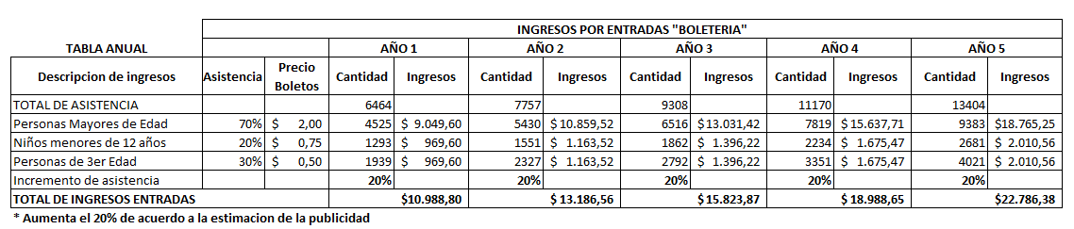***\****ANEXO 6 TABLA MENSUAL

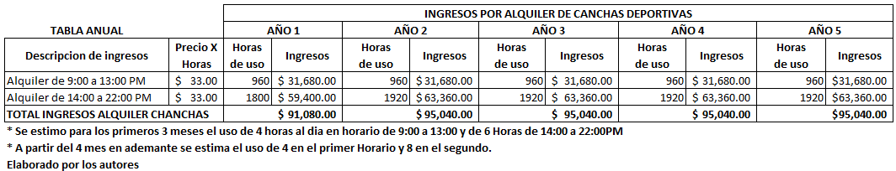**TABLA 4.6. INGRESO CANCHAS DEPORTIVAS**

***\****ANEXO 7 TABLA MENSUAL

**TABLA 4.7. INGRESO POR PAQUETES RECREACIONALES**

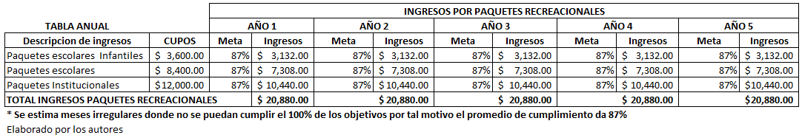

*ANEXO 8 TABLA MENSUAL

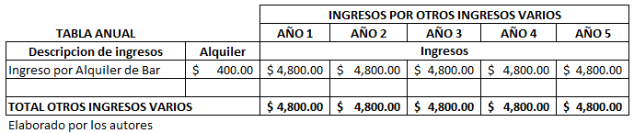**TABLA 4.8 INGRESOS POR OTROS VARIOS**

**TABLA 4.9 RESUMEN CONSOLIDADO DE INGRESOS**

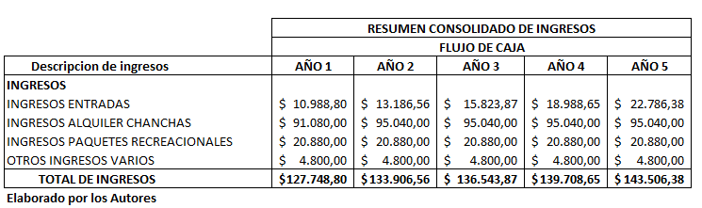

4.1.4 ESTRUCTURA DE FINANCIAMIENTO

El proyecto será financiado el 100% por el propietario del mismo el Sr. Hugo Sánchez ya que la mayoría de la infraestructura no está deteriorada solo se necesita invertir en el reacondicionamiento mas no en la construcción de los mismos.

4.1.5 PRESUPUESTO DE COSTOS

Los gastos del complejo comprenden:

Servicios Básicos que serán suministrados por:

* Empresa Eléctrica de Milagro C.A

No hay un gasto por consumo de agua del Complejo JOHAVEY debido a que la misma cuenta con un pozo natural de agua por lo tanto desde sus inicios el complejo siempre conto con un ahorro significativo por este concepto. A manera de detalle se estimo por el consumo de agua anual podría ascender a mas de $6,000 en ahorro.

Los Suministros de oficina serán adquiridos en ALESSA Almacenes Estuardo Sánchez. Además constan Gastos Administrativos, Reinversión de Herramientas y Maquinarias de mantenimiento, Mano de Obra Indirecta y Costos de Mantenimiento.

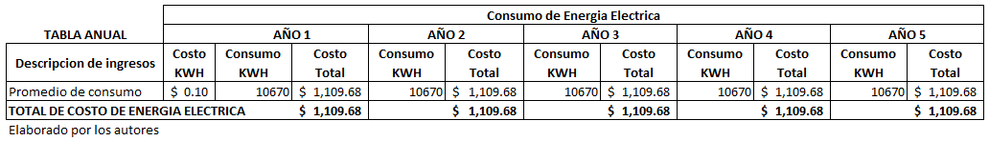**TABLA 4.10. CONSUMO DE ENERGIA ELECTRICA** ver anexo 1 tabla mensual.

T

*ANEXO 1 TABLA MENSUAL

**TABLA 4.11. 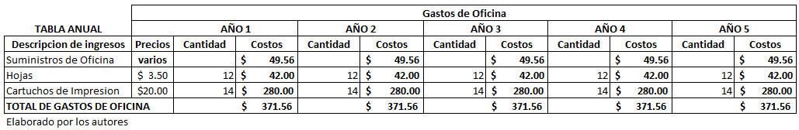SUMINISTROS DE OFICINA**

*ANEXO 2 TABLA MENSUAL

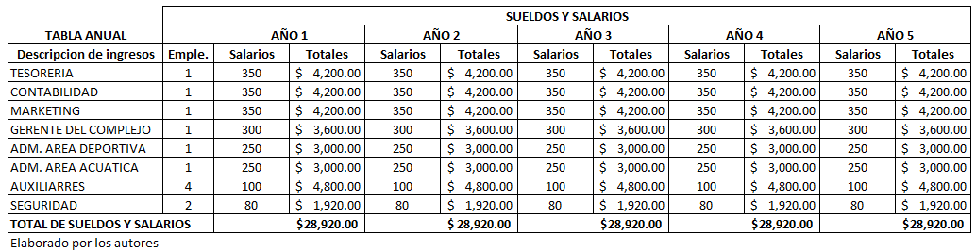**TABLA 4.12. COSTOS DE SUELDOS Y SALARIOS**

*ANEXO 3 TABLA MENSUAL

Los gastos e insumos mensuales que se necesitaran para el 100% de la operatividad del complejo se detallan en el Anexo 4. Los cuales fueron cotizados por distintos proveedores en su mayoría por venta al por mayor, los Gastos anuales del complejo se detallan a continuación:

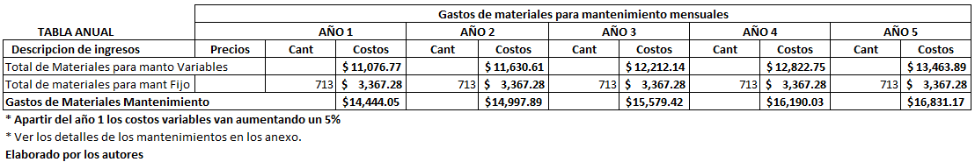**TABLA 4.13. MATERIALES Y MANTENIMIENTO**

*ANEXO 4 TABLA MENSUAL

4.1.6 COSTOS DE PROMOCION DEL COMPLEJO

Entre las estrategias publicitarias que se implementaran para la promoción está:

Publicidad por cuñas radiales

Revistas dominicales

Dípticos y vehículos rodantes.

Siendo la publicidad por cuñas radiales la que se implementara con mayor frecuencia, de tal modo la distribución de los gastos de promoción anual son los siguientes:

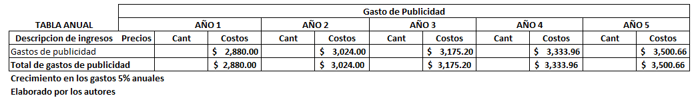**TABLA 4.14. COSTOS DE PUBLICIDAD**

*ANEXO 5 TABLA MENSUAL

4.1.7 FLUJO DE CAJA

El proyecto de reestructuración administrativa y financiera del complejo deportivo Johavey presenta el flujo de caja para el primer año de $ 40.968,05 y una utilidad neta de $ 78,023.51, al finalizar el proyecto en el quinto año el proyecto termina otorgando un flujo de caja de $ 61,809.44 y una utilidad neta de $ 90,773.31.

**TABLA 4.15 FLUJO DE CAJA**

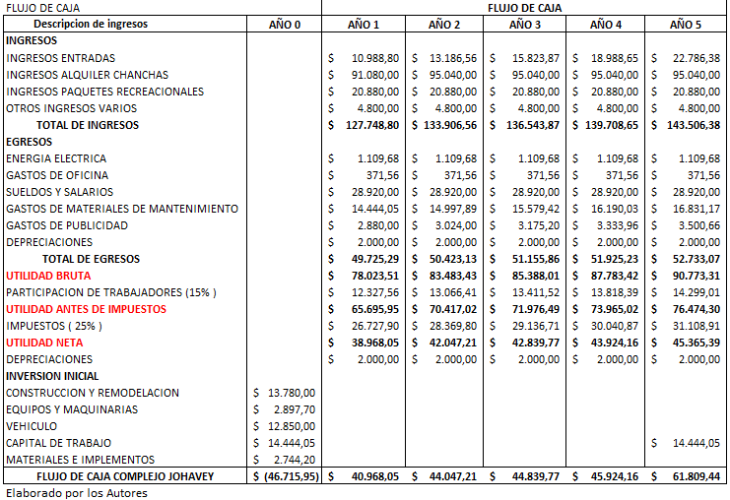

4.1.8 PUNTO DE EQUILIBRIO

En lo pronosticado del punto de equilibrio necesitaremos la cantidad de $ 37.910,28 en el primer año para llegar al punto de equilibrio entre ingresos y gastos del proyecto y de esta manera nos damos cuenta que si podemos cubrir los costos generados en dicho proyecto.

**TABLA 4.16 COSTOS FIJOS**

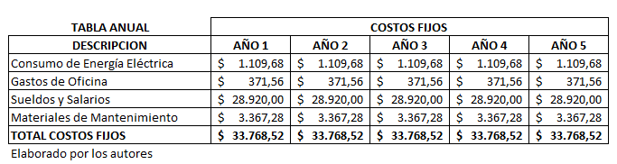

**TABLA 4.17 COSTOS VARIABLES** 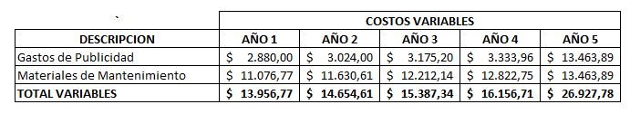

**TABLA 4.18 PUNTO DE EQUILIBRIO**

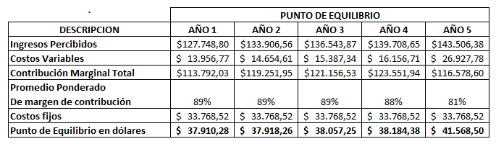

4.1.9 ANALISIS VALOR ACTUAL NETO

La tasa de descuento que se utilizara para descontar el proyecto será tomada del costo de oportunidad de invertir en otros proyectos en al cual se estimaron las siguientes opciones.

4.1.9.1 DETERMINACION DE LA TASA DE DESCUENTO

Se describe a la tasa de descuento del proyecto como el costo de oportunidad que tiene Don Hugo Sánchez de poder utilizar el capital en otras formas de inversión para los cuales se tomo en referencia papeles de renta fija que se negocian en la Bolsa de Valores de Guayaquil entre los cuales se analizaron las siguientes Ofertas:

**Emisión de Renta Fija**:

**ANGLO AUTOMOTRIZ** II Emisión de Obligaciones con intereses del 8% Anual.

**CASA COMERCIAL TOSI** I Emisión de Obligaciones con interés del 8% Anual

**INCABLE** Primera emisión de Obligaciones con intereses del 8.5% anual

**LIRIS** Primera emisión de Obligaciones con intereses del 8% Anual

De esta manera y ante las opciones que el mercado Bursátil presenta para realizar inversiones el Sr. Hugo Sánchez dueño del complejo deportivo Johavey estimo que su rentabilidad mínima esperada no podría ser menor al 20%. Siendo esta el 8.5% que pagan los bonos mas rentable mas un 12.5% exigido por el inversionista.

4.1.9.2 DETERMINACION DEL VALOR ACTUAL NETO

De acuerdo a los resultados obtenidos en la estimación del valor actual neto del proyecto, el mismo que estimando la mínima rentabilidad del 20% propuesta por el Sr. Hugo Sánchez, se obtuvo que el proyecto al día de hoy presenta un valor neto actual de $ 90.948,26 el mismo que indica el valor al mercado del complejo en función a los flujos de efectivo obtenidos en los cinco años que dura el proyecto.

**TABLA 4.19 VALOR ACTUAL NETO**

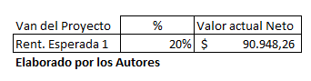

4.1.10 ESTADO DE PÉRDIDAS Y GANANCIAS

En el Estado de pérdidas y ganancias se puede apreciar las utilidades que arrojan el presente proyecto.

Es así como el primer año la utilidad neta alcanza $67.856,15 monto que irá

Incrementándose hasta alcanzar en el quinto año la suma de $79.027,72.

**\*Ver anexo 9.**

**4.2 RATIOS FINANCIEROS**

Para la evaluación del proyecto en su parte financiera se consideraron los siguientes ratios:

* Cobertura de Gastos Fijos.
* Margen de Utilidad Neta

Con los cuales se espera conocer la capacidad que tiene el complejo deportivo para asumir la carga de costos fijos así también se espera conocer la fracción de cada dólar que queda después de cubrir todos los gastos:

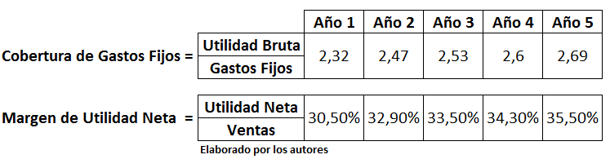

**4.3 ANALISIS TASA INTERNA DE RETORNO**

En el proyecto ejecutado la tasa de rendimiento esperada sobre la inversión da como resultado 89% superando a la tasa mínima que exige el proyecto de 20%, de tal manera podemos asegurar que nuestro proyecto es rentable para el inversionista.

**4.4 ANALISIS DE SENSIBILIDAD**

Para llevar a cabo el análisis de sensibilidad se tomaron en cuenta los siguientes factores determinantes en el flujo de efectivo que puede incidir en el complejo:

* Variación de ingresos
  + Reducción alquiler de canchas y crecimientos de ventas en 15%
  + Sin paquetes recreacionales y crecimiento de ventas en 30%
  + Sin paquetes recreacionales y reducción de alquiler de canchas
* Variación de costos
  + Escenario normal costos
  + Aumento de costos 10%

Se realizara el análisis de sensibilidad con los siguientes supuestos:

* La reducción del alquiler de canchas es de 12 horas a 8 horas al día.
* No se ofertaran paquetes recreacionales a instituciones privadas, públicas y educativas.

**TABLA 4.20 ANALISIS DE SENSIBILIDAD**

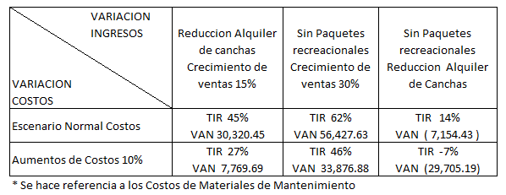

De acuerdo a los resultados obtenidos aun encontrándonos en el escenario pesimista obtendremos un VAN positivo, lo cual nos asegura que el proyecto sigue siendo viable.

De acuerdo a los escenarios establecidos en el análisis de sensibilidad se tienen los siguientes resultados:

* En el primer escenario demuestra que ante una reducción en el alquiler de las canchas deportivas y un crecimiento de ventas en un 15% evaluando bajo un supuesto normal de costos los resultados son un VAN de $30,320.45 con una TIR de 45% demostrando que el proyecto es rentable. Así también analizando bajo el supuesto de un aumento en los costos del 10% se obtiene un VAN de $7,769.69 y una TIR de 27% ratificando que bajo estos dos supuestos el escenario resulta rentable para el inversionista.
* En el segundo escenario se analiza que sin ofertar los paquetes recreacionales pero teniendo un crecimiento de las ventas en 30% bajo el supuesto del escenario normal de costos obtenemos un VAN $56,427.63 y una TIR de 62% demostrando que el proyecto es rentable. Tomando en cuenta el segundo supuesto con el mismo escenario obtenemos un VAN de $33,876.88 y una TIR de 46% el proyecto continua siendo rentable para el inversionista.
* El tercer escenario analiza que sin la oferta de paquetes recreacionales y la reducción del alquiler de canchas deportivas da como resultado un VAN de ($7,154.43) y una TIR de 14%, para el segundo escenario el resultado no difiere en gran medida siendo este un VAN de ($29,705.19) y una TIR de -7%.

Se puede concluir que en el escenario numero 3 el proyecto se vuelve no ejecutable ya que bajo los supuestos establecidos la reducción de ingresos por alquiler de canchas deportivas genera un impacto primordial en la rentabilidad del proyecto.

**CONCLUSIONES**

De acuerdo a los resultados del análisis financiero del presente proyecto se obtuvo que, con una inversión inicial $46,715.95 en un periodo de cinco años un VAN de $90,948.26 y una TIR de 89% siendo para la evaluación del mismo una tasa de inversión mínima exigida del 20% se concluye que el proyecto es rentable para el inversionista.

Se concluye que para asegurar la máxima rentabilidad del proyecto es necesaria que las canchas deportivas sean utilizadas en el máximo de su operatividad ya que esta es la principal fuente de ingresos y así asegurar anualmente la cantidad de $91,080 que nos permite que el retorno sobre la inversión sea muy atractiva.

De acuerdo al análisis de sensibilidad se concluye que el proyecto podrá soportar hasta un aumento en el 10% de los costos de mantenimiento y un crecimiento de solo el 15% siempre y cuando se mantenga el ingreso por el alquiler de canchas deportivas mayor a 1920 horas anuales.

Una vez que el proyecto este ejecutado es necesario que los ingresos superen en $37,910.28 en el año uno para que el proyecto comience a generar ganancias y al termino del quinto año $41,568.50.

Para la parte publicitaria del complejo se la realizara por medio de una estrategia de diferenciación la cual nos permitirá que el cliente tenga una mejor percepción del complejo ante la reapertura y esto genere preferencias hacia el complejo con el fin de asegurar que la demanda crezca en 20% anualmente.

Para lo cual y de acuerdo con la investigación de mercado se estima mecanismos de promoción y publicidad, siendo el más importante la publicidad rodante que se espera genere el marketing de boca a boca entre nuestros potenciales clientes, la misma que será acompañada por cuñas radiales y anuncios en revistas o diarios dominicales.

En el aspecto del esquema organizacional del complejo se concluye que no es necesario tener un gran número de personal sino solamente un líder por cada área del complejo el cual debería ser bien remunerado.

**RECOMENDACIONES**

La Directiva del COMPLEJO JOHAVEY junto a su administrador debe vigilar continuamente el desenvolvimiento y mantenimiento del complejo, basándose en cumplir las metas y objetivos planteados.

Se recomienda que se destine un rubro considerable para la promoción e inversión en nuevos servicios para los clientes ya que es necesario presentar una imagen renovada e innovadora de todas las actividades que ofrece el complejo para sus clientes.

Se recomienda promocionar al Complejo Deportivo JOHAVEY como la primera opción recreacional y deportiva del Cantón Naranjal.

La motivación de las personas a asistir al complejo mediante una buena atención y ofrecimiento de una adecuada infraestructura para realizar sus actividades recreacionales.

Debido a la alta rentabilidad y a la poca mano de obra que se necesita en las instalaciones para su mantenimiento y limpieza se recomienda que los sueldos de las personas encargadas de estas labores sean lo más oneroso posible o que a su vez se les ofrezcan paquetes remunerativos con el ánimo de que dichas personas se encuentren lo mas motivadas a realizar eficientemente sus labores.

Dado que los ingresos por concepto de alquiler de canchas es el rubro más significativo en la rentabilidad del complejo se recomienda invertir los mayores esfuerzos tanto publicitarios y organizativos con el fin de mantener a esta área al 100% de su capacidad operativa y así asegurar este rubro todos los meses.

**BIBLIOGRAFIA**

* Oficina Parroquial “JESUS MARIA”
  + Estudio poblacional que reúne información estadística del cantón Naranjal.
* Municipalidad del cantón naranjal.
* Programa SIISE
* Administración de los recursos Humanos
  + Quinta edición
  + Idalberto Chiavenato.
* Investigación de mercados un enfoque aplicado
  + Cuarta Edición
  + Malhora
* Ross Stephen, Westerfield Randolph, W. Jaffe Jeffrey. Quinta Edición, McGraw Hill, Finanzas Corporativas.
* Buscador de Internet
  + [www.google.com](http://www.google.com)
* BOLSA DE VALORES DE GUAYAQUIL
  + [www.bvg.org](http://www.bvg.org)
* Instituto Nacional de Estadísticas y Censos